ОГБПОУ СмолАПО

РАБОЧАЯ ТЕТРАДЬ

по учебной дисциплине «Инженерная графика»

для специальности
151901Технология машиностроения

(часть 2)

Смоленск 2015

Рабочая тетрадь для работы студентов по дисциплине «Инженерная графика»

Составитель: Ерёмченко Н.В. – Смоленск, ОГБПОУ СмолАПО, 2015.

СОДЕРЖАНИЕ

Тема 3.2 Виды, разрезы, сечения……………………………………………4

Виды

Задание1

Задание 2

Разрезы

Задание 3

Сечения

Задание 4

Задание 5

Задание 6

Тема 3.3. Резьба, резьбовые изделия…………………………………………….16 Изображение резьбы

Задание 7

Обозначение резьбы

Задание 8

Резьбовые изделия

Задание 9

Тема 3.4 Эскизы деталей и рабочие чертежи……………………………23

Обозначение шероховатости поверхности

Задание 10

Условное обозначение покрытий

Условное обозначение термообработки

Обозначение покрытий

Допуски формы и расположения поверхностей

Задание 11

Задание 12

Указание способов обработки и сборки

Тема 3.5. Разъёмные и неразъёмные соединения деталей………………..34

Разъёмные соединения

Задание 13

Неразъёмные соединения

Задание 14

Спецификация

Чертежи деталей……………………………………………………………..39

Приложения………………………………………………………………….59

РАЗДЕЛ 2
Тема 3.2. Изображения – виды, разрезы, сечения.
А. Виды:
1. основные виды
- изображения находятся в проекционной связи

1
2
3
4
5

- изображения не находятся в проекционной связи
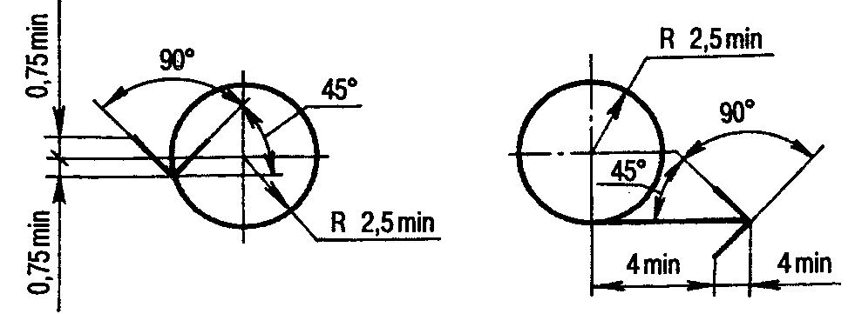
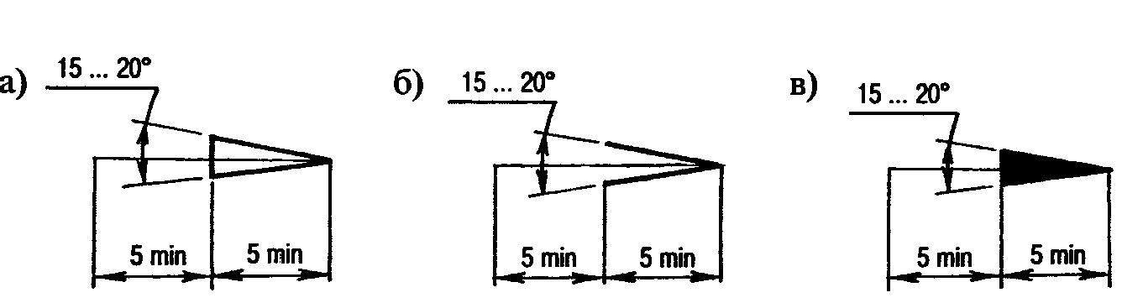

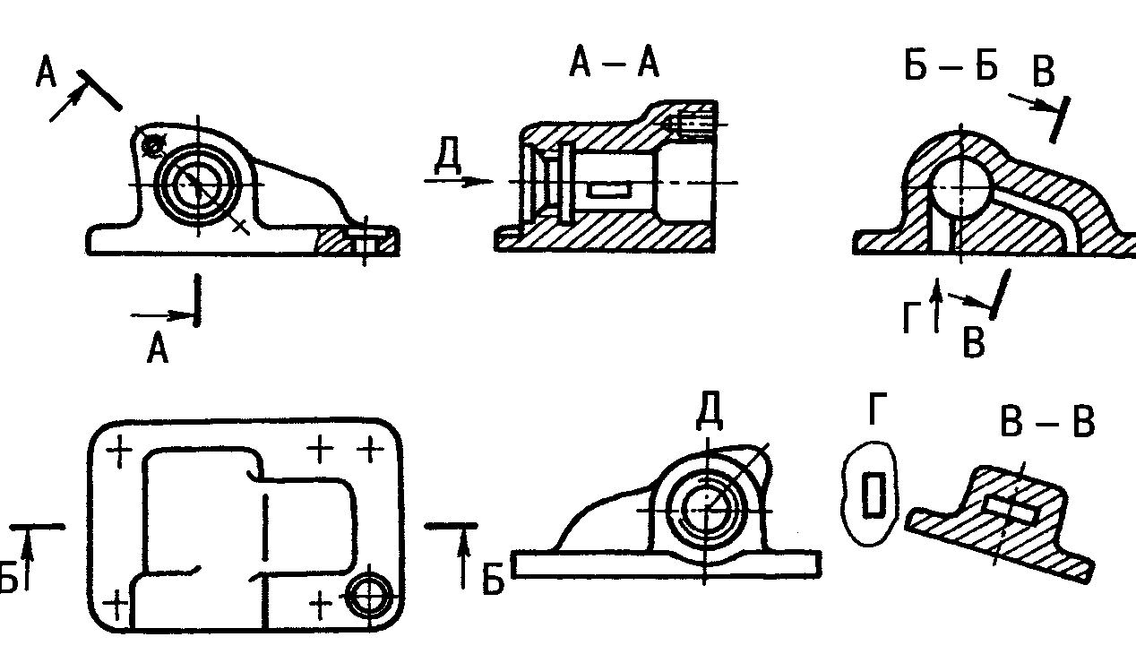

3
Задание 1
По данному аксонометрическому изображению построить шесть видов и и отметить утолщёнными линиями наименьшее число видов.
А

построить вид А

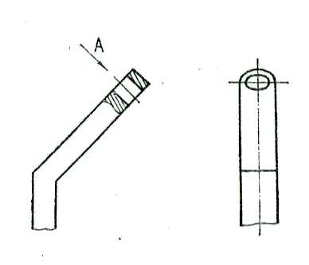

4
2. дополнительные виды
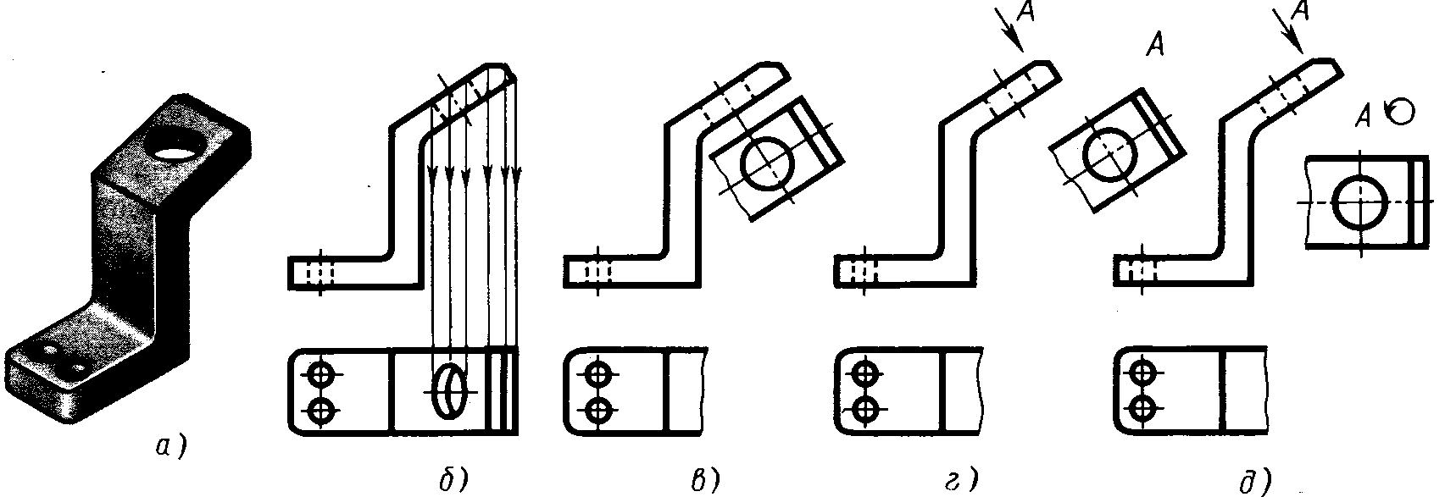

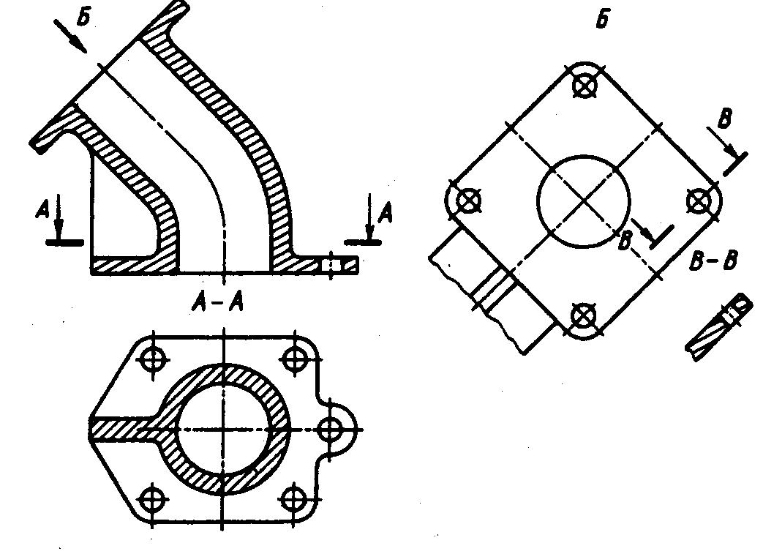

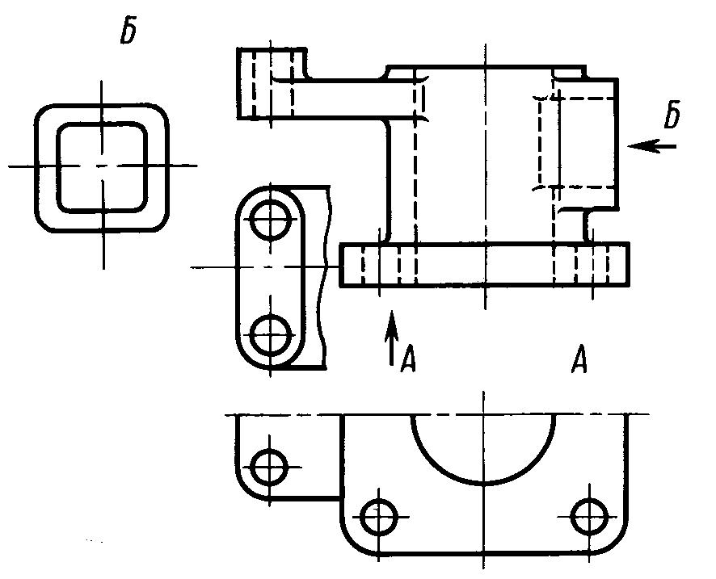
3. местные виды

4. выносные элементы

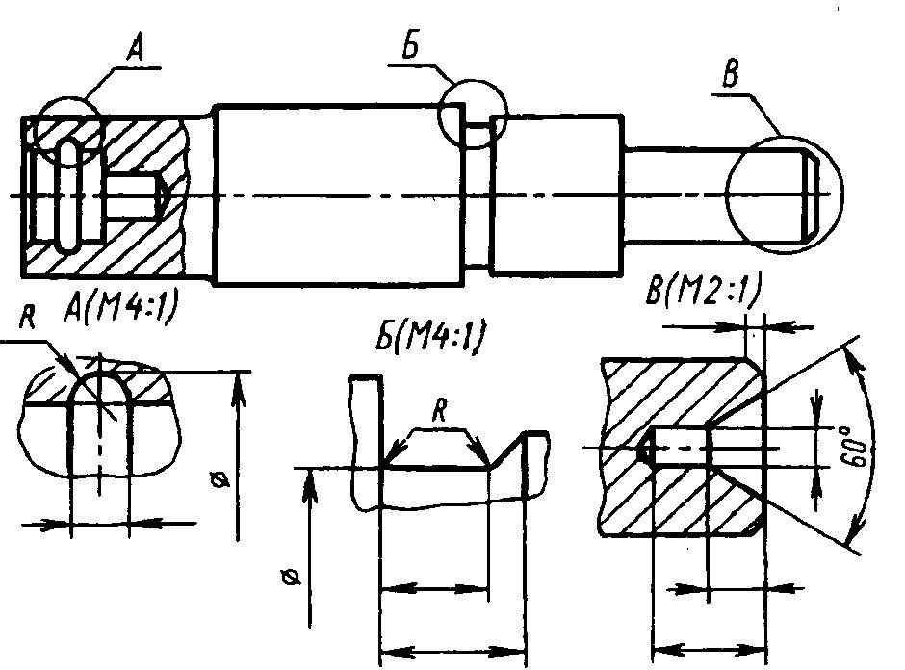

5
Задание 2
Построить местный разрез.
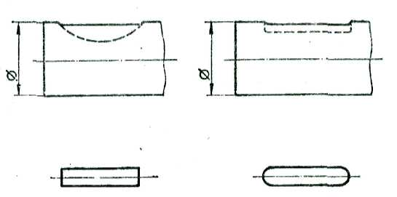
Построить ступенчатый разрез А-А
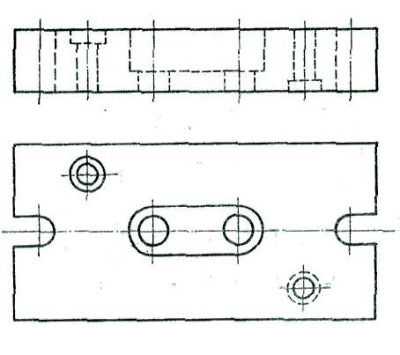
Построить ломаный разрез А-А
А
А

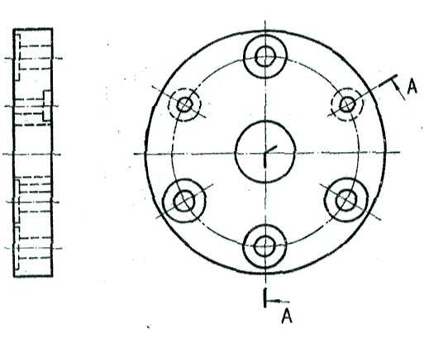

6
Б. Разрезы:
1. простые
вертикальные горизонтальные

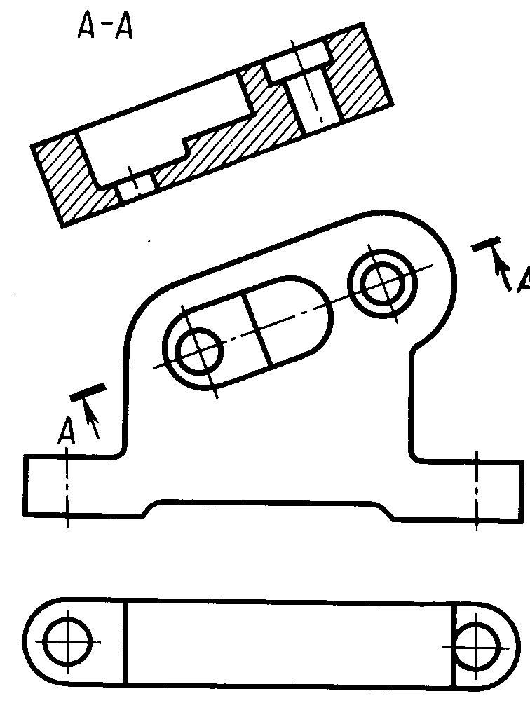
2. наклонные
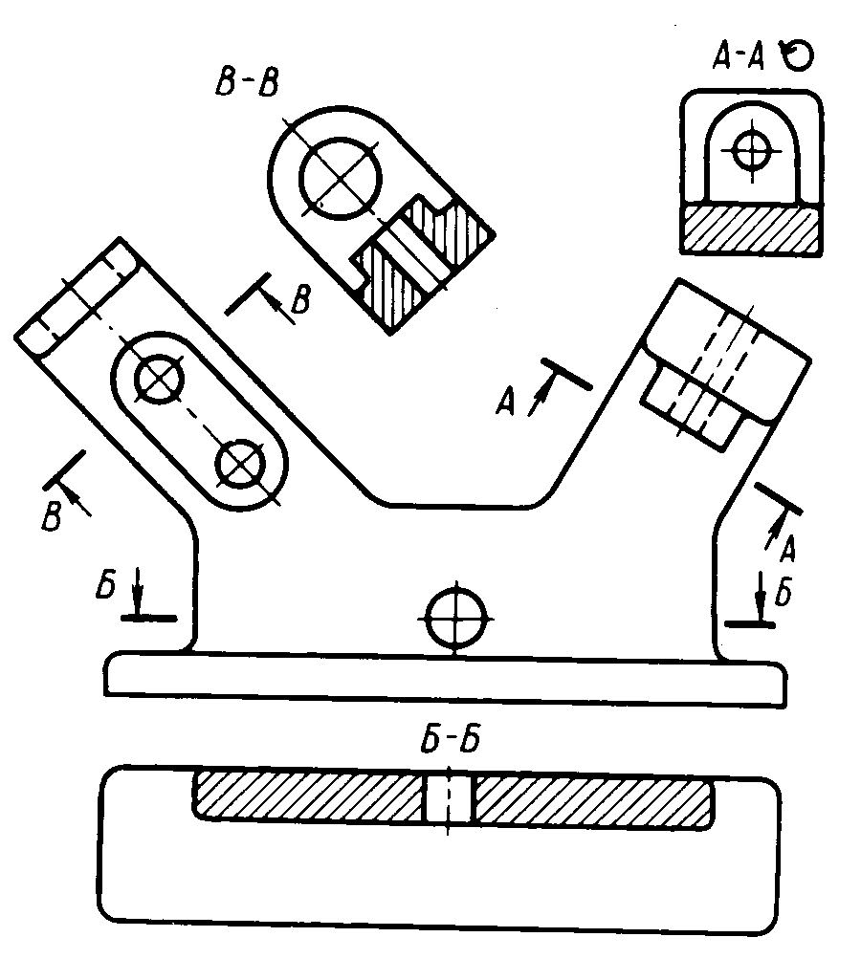

3. совмещение вида и разреза
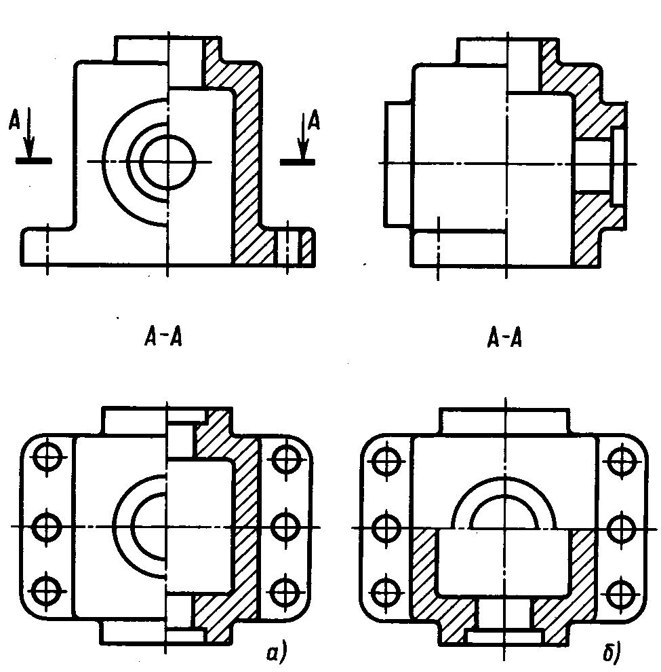

7
Задание 3
Соединить часть вида и часть фронтального разреза

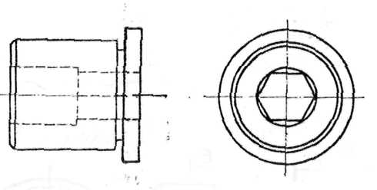
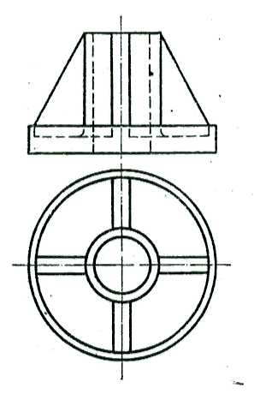
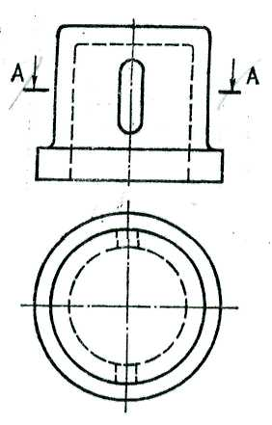

8

4. ступенчатые

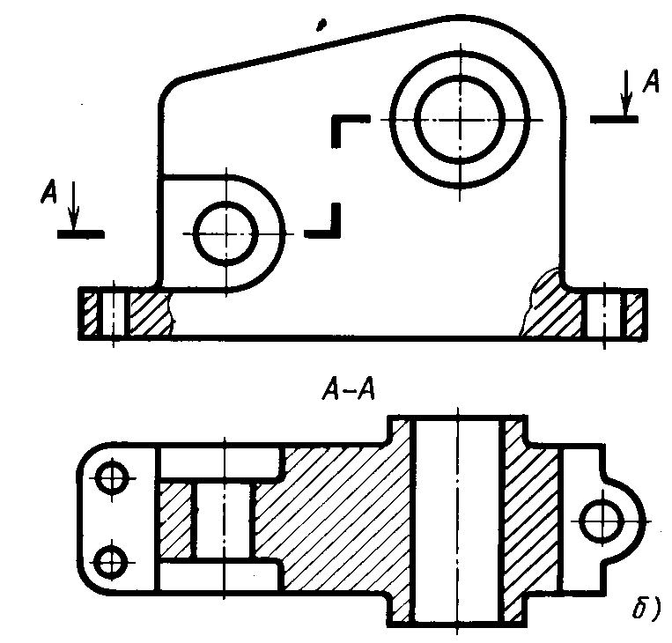

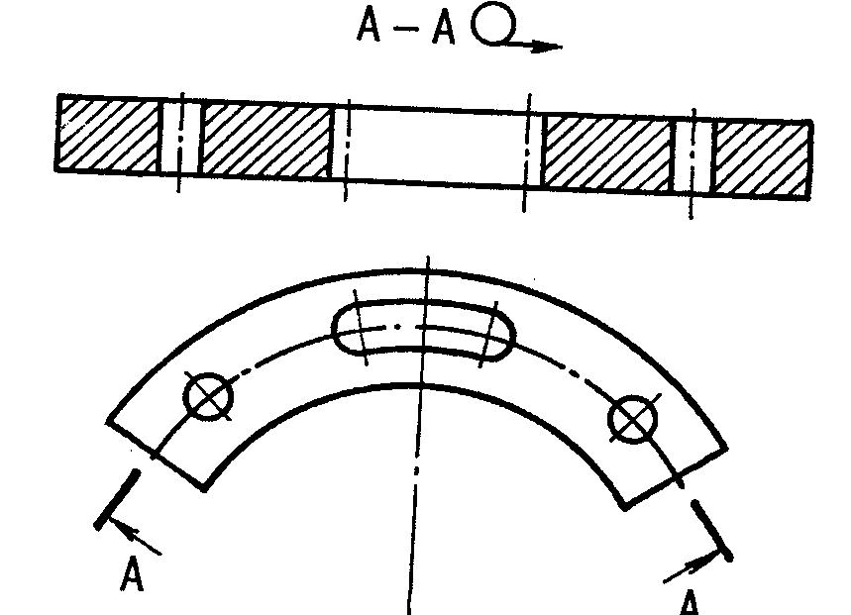

5. ломаные

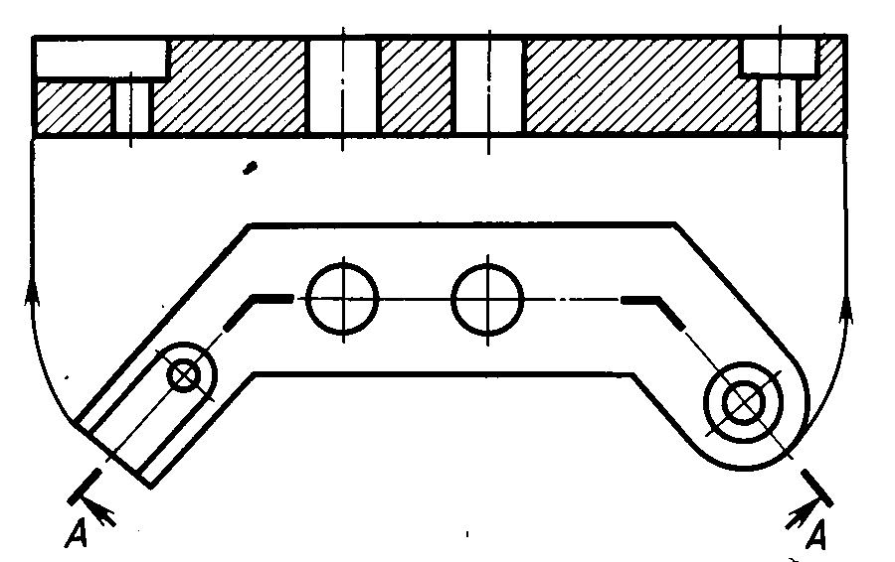

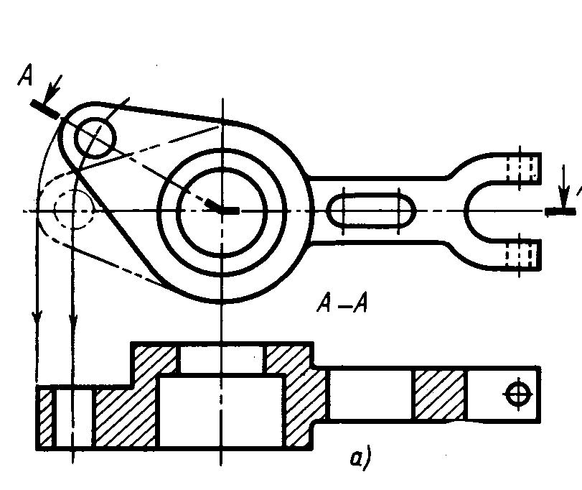

9

В. Сечения
1. В разрезе показывается то, что расположено в секущей плоскости и что расположено за ней;
в сечении – только то, что непосредственно расположено в секущей плоскости.
Исключение составляют цилиндрические, конические или сферические отверстия или углубления, ось которых совпадает с секущей плоскостью: они показываются полностью.
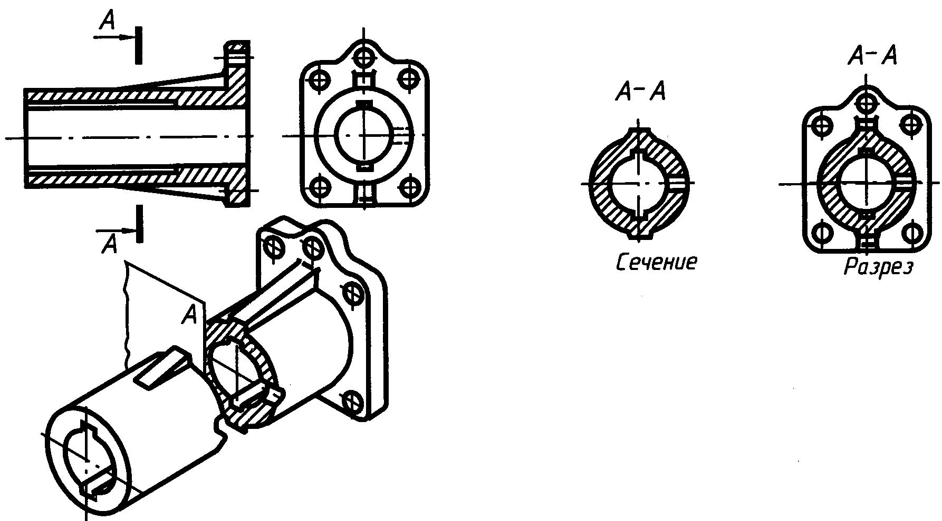

- Сечения, не входящие в состав разреза, делятся на:
- вынесенные
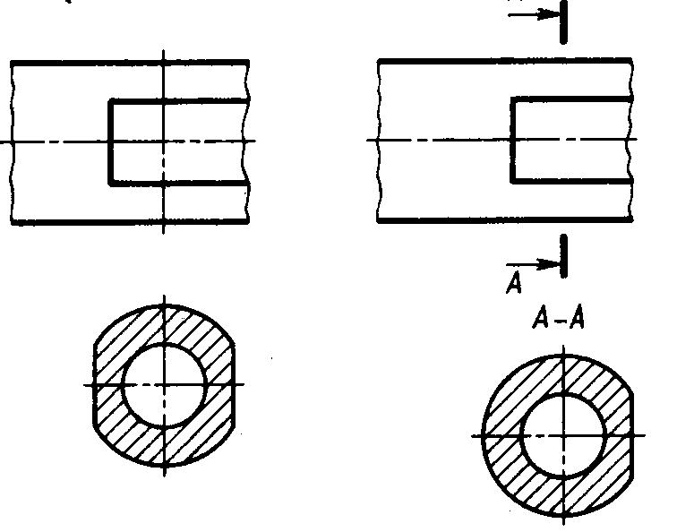

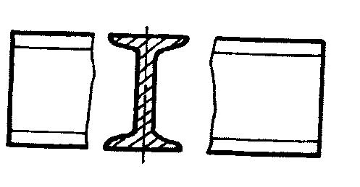

- наложенные

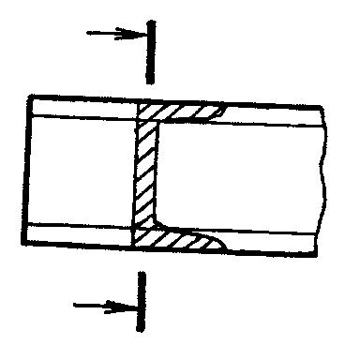

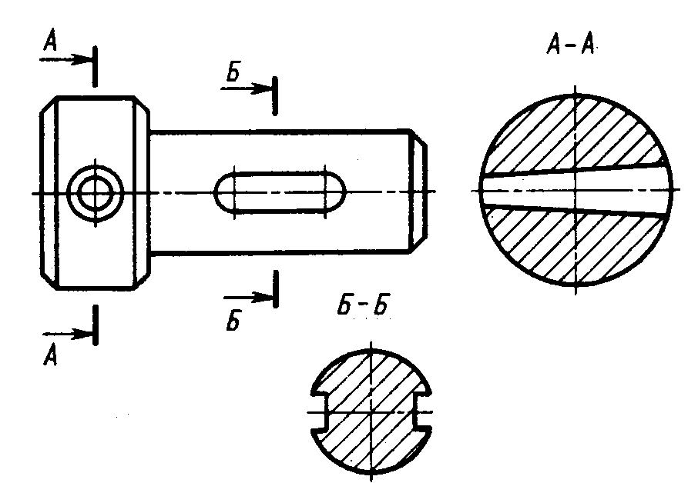

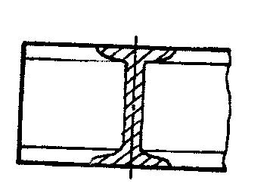
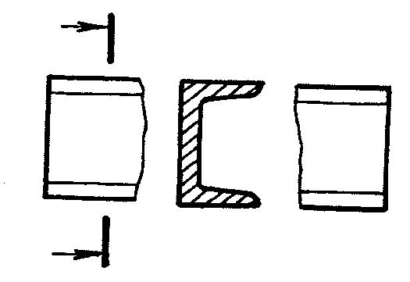
10

- выносные элементы

- изображение и обозначение сечений

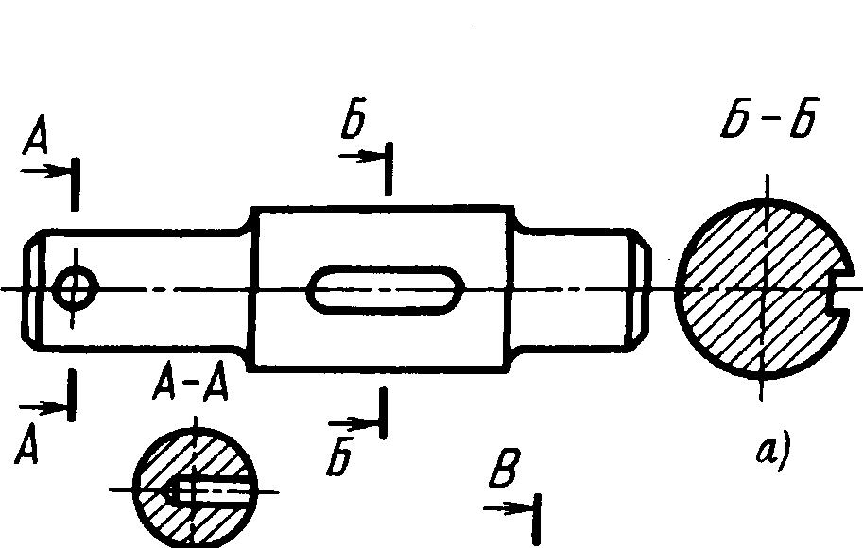

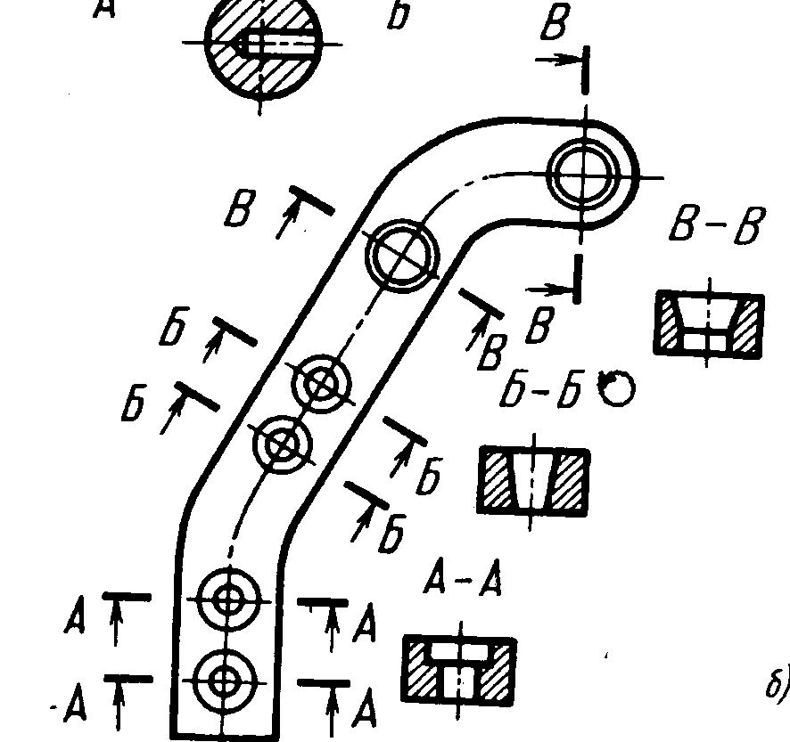

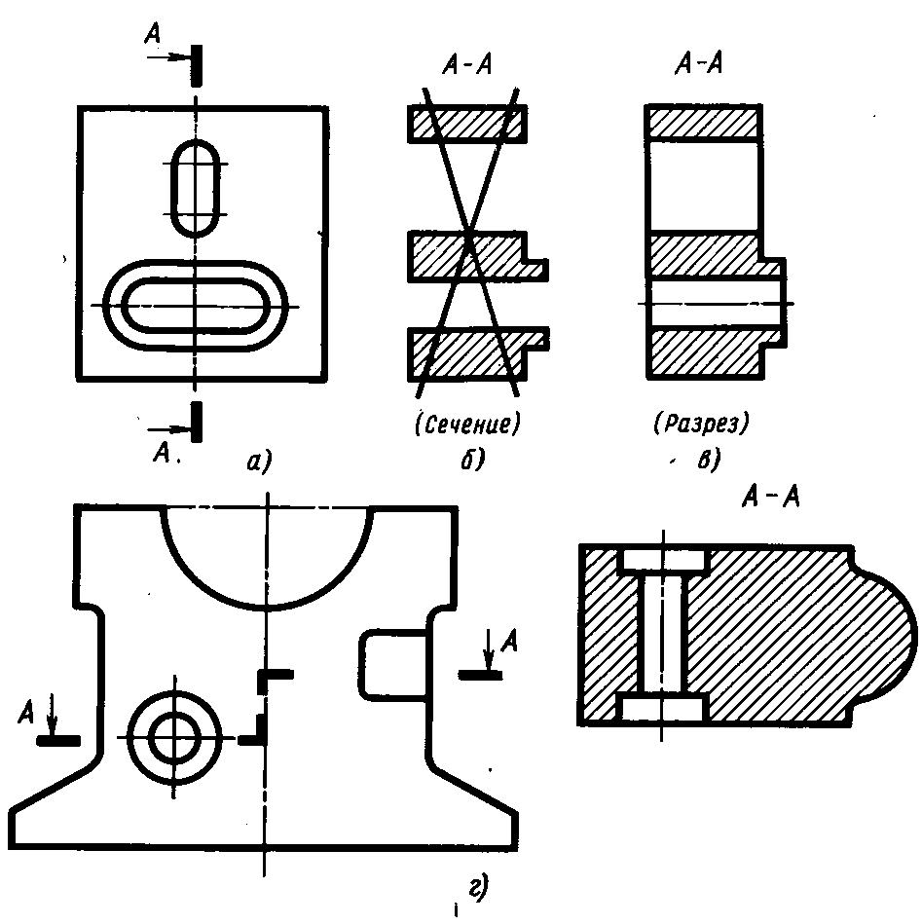

11
Задание 4
Построить разрез и сечение

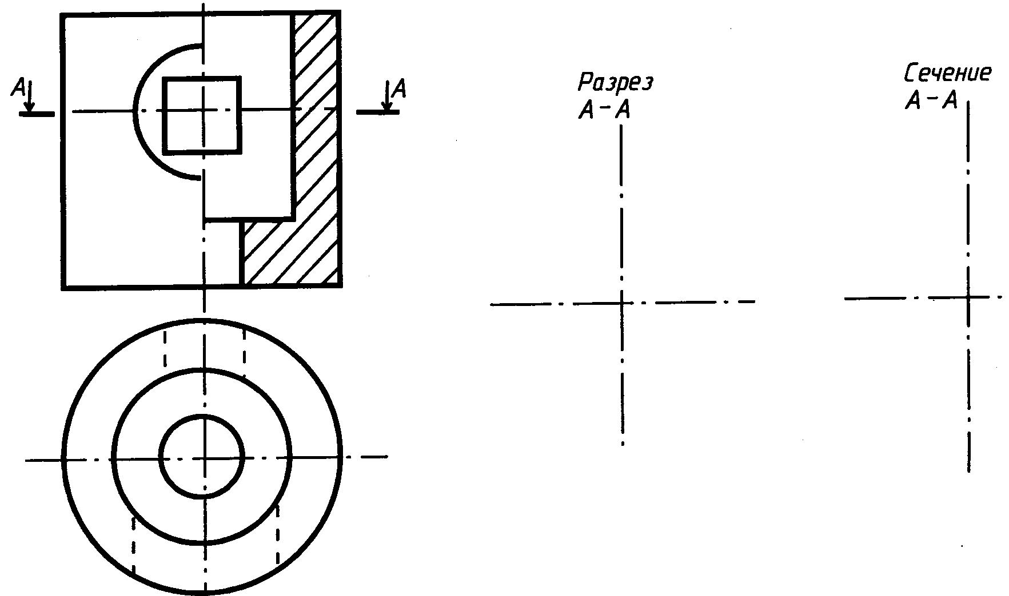

Построить сечения А-А и Б-Б.
А-А Б-Б

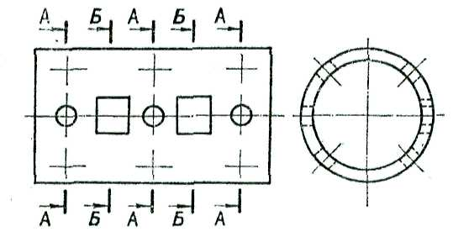

А-А Б-Б
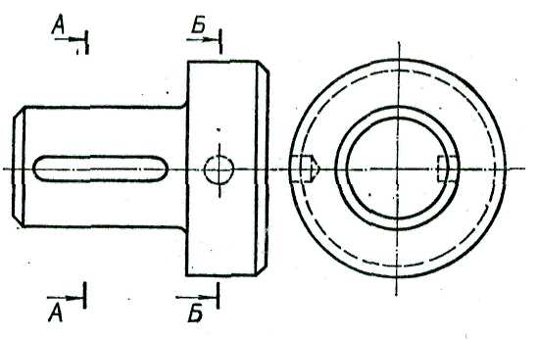

12
Задание 5
1. По заданным секущим плоскостям выполнить разрезы и сечения. Обозначить изображения и записать их названия.
обозначение | Название  изображения

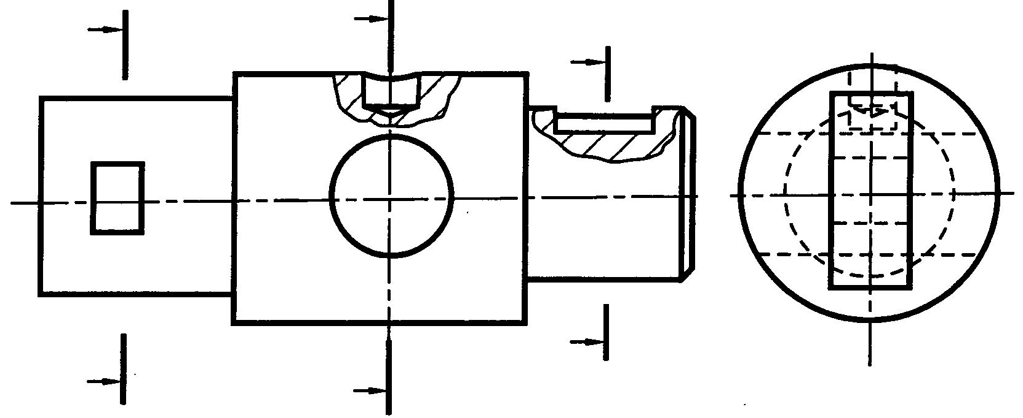

2. По заданным сечениям выполнить чертёж вала и необходимые местные разрезы.

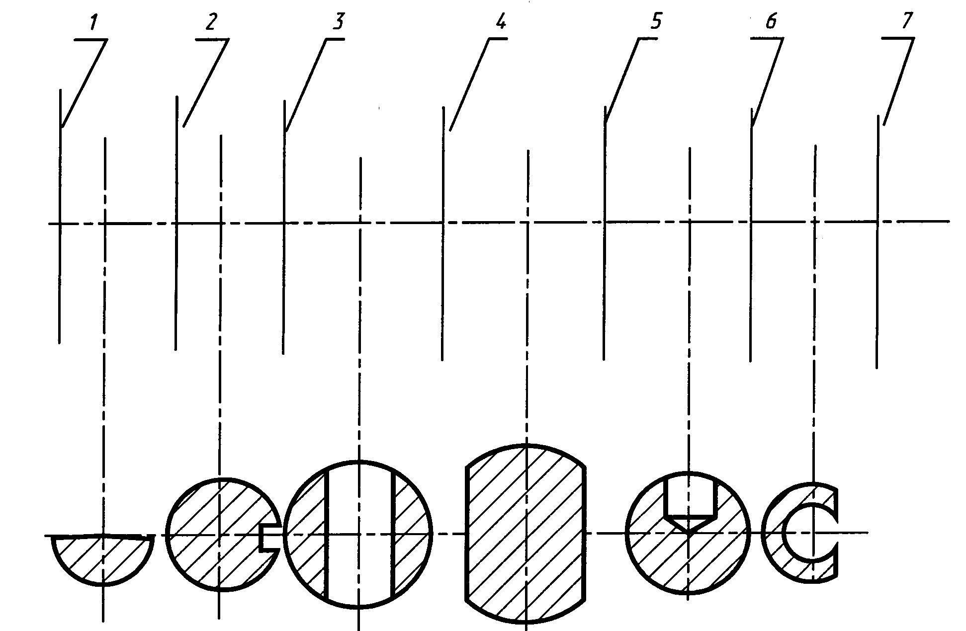

Направление взгляда

1-7 границы заданных поверхностей
13

Задание 6
Начертить главный вид вала (М 2:1), направление взгляда по стрелке. Сечение плоскостью А расположить в проекционной связи, сечение плоскостью Б – на свободном месте.

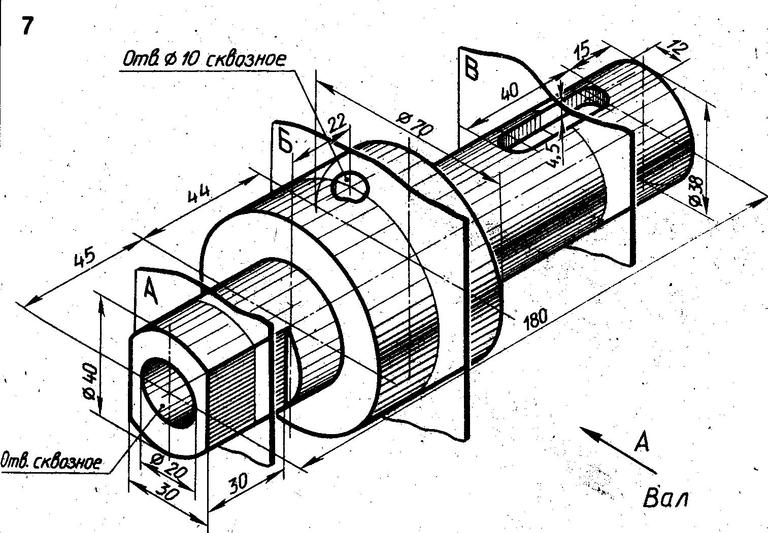

14
Тема 3.3. Резьба, резьбовые изделия.
А. Классификация (см. приложение).
Б. Изображение резьбы.
- на стержне (наружная)
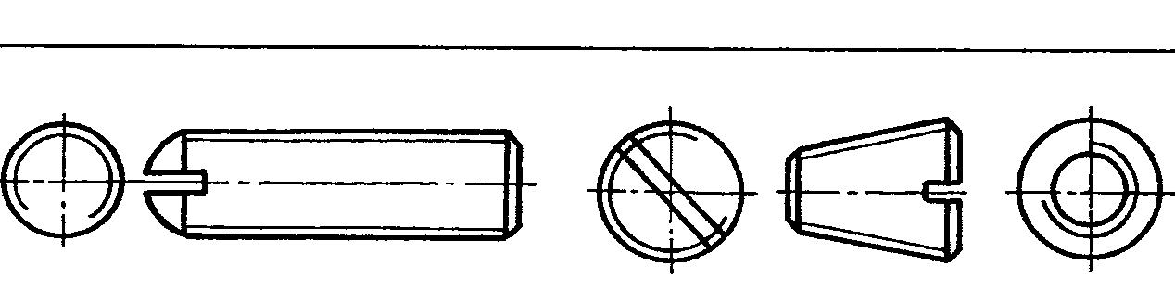

- в отверстии (внутренняя)

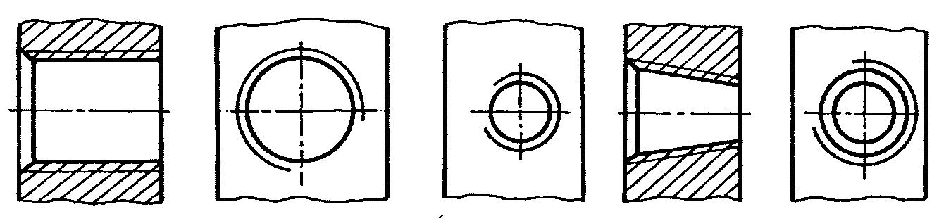

- сбег, недорез,

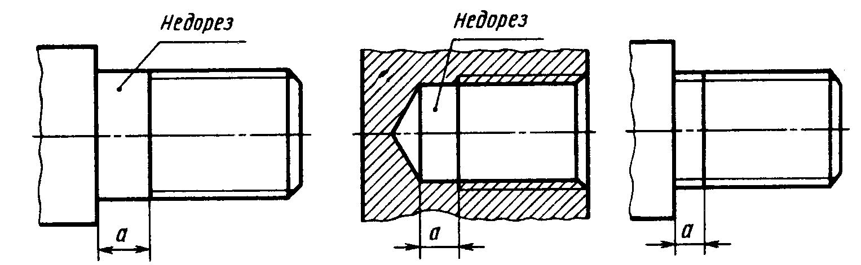

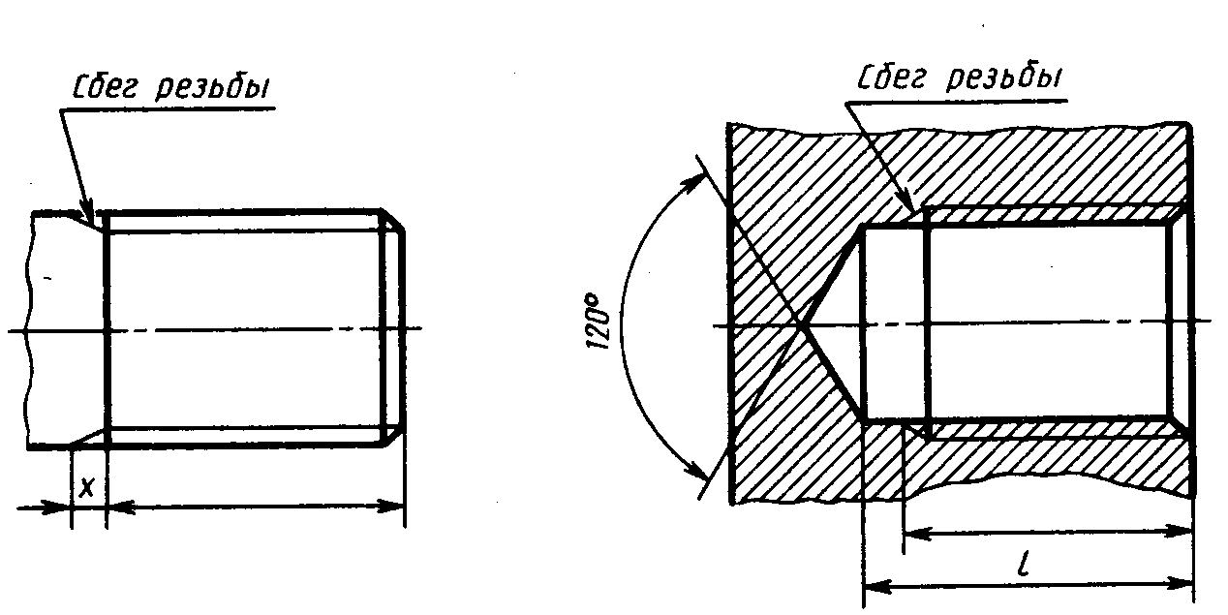

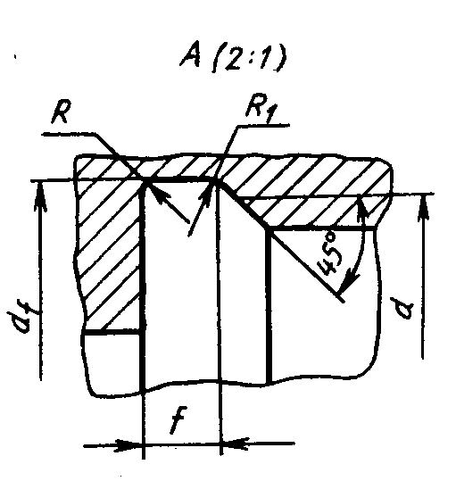
- проточка, фаска

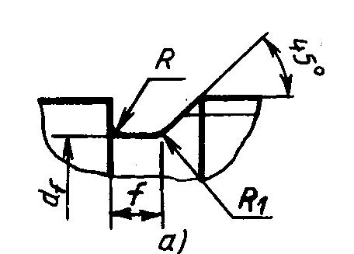

15
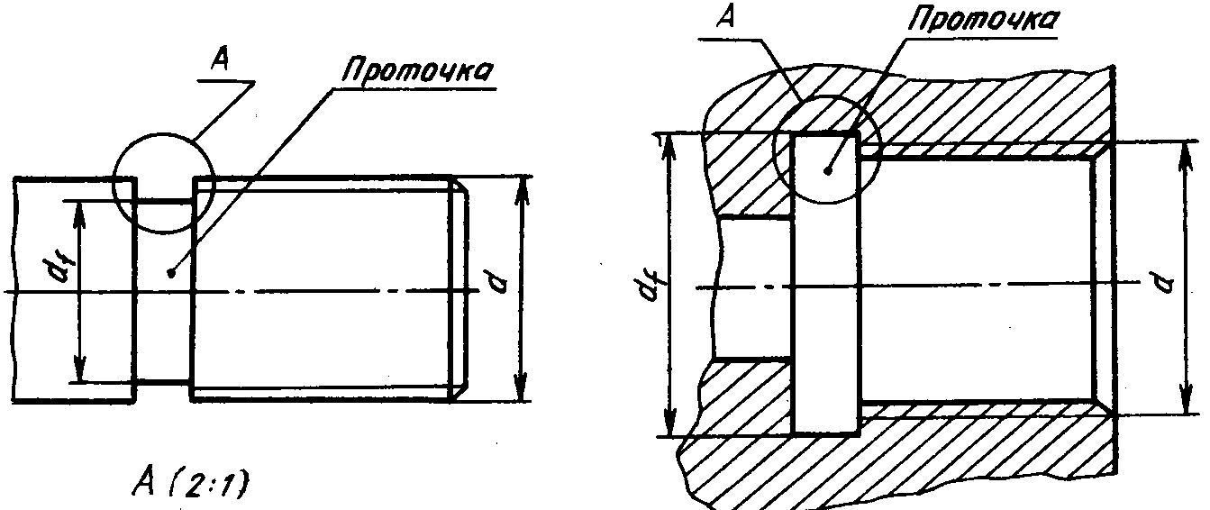
Задание 7
Показать условное изображение резьбы:
а). в коническом отверстии
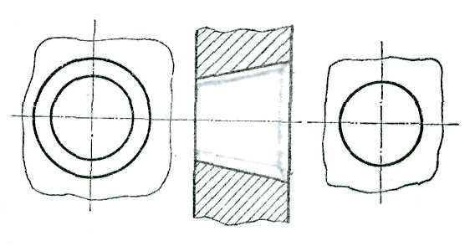

б). на стержне (длина нарезанной части 25 мм), указать фаску и сбег резьбы

в). в отверстии (длина нарезанной части 25 мм), указать фаску и сбег резьбы

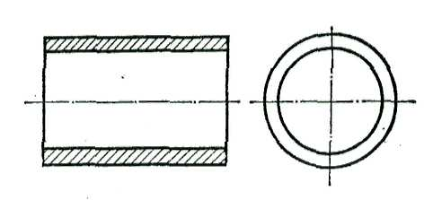

16
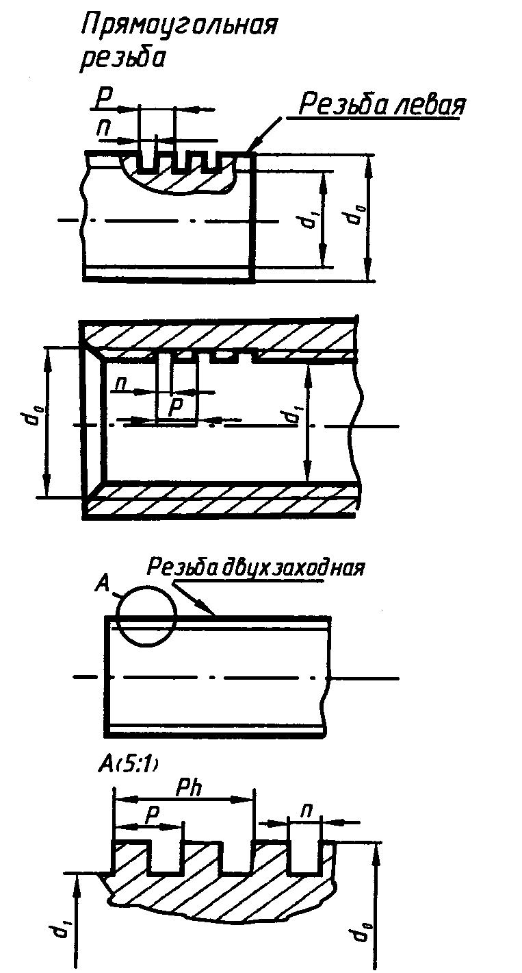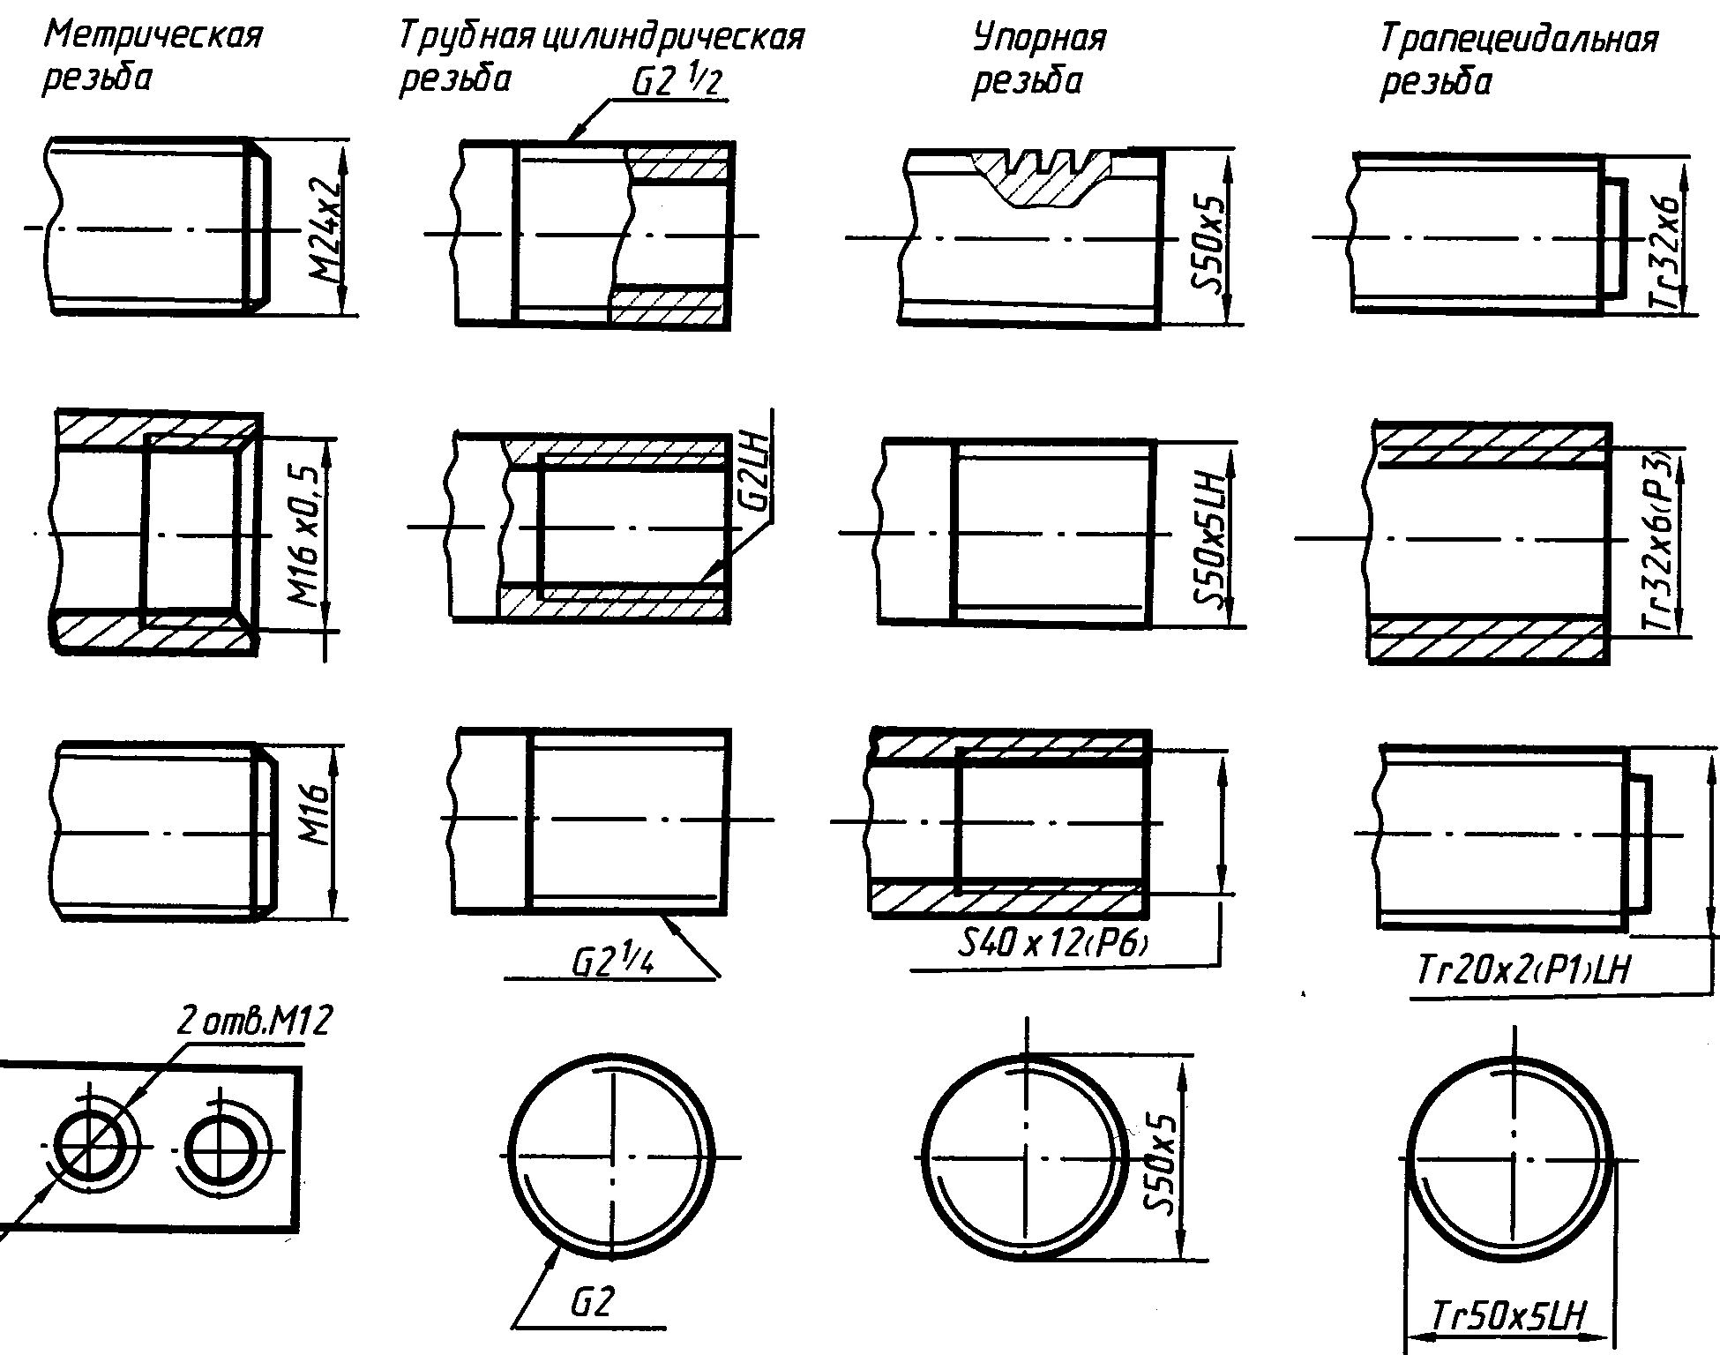В. Обозначение резьбы

Название, стандарт | Вид | Обозначение | Примеры
Метрическая  ГОСТ8724-81 | С крупным шагом  С мелким шагом  Многозаходная  Левая | М,d (мм)  М,d,Р (мм)  М,d,Р_{h}, Р (мм)  LH | М20  М20×1,5  М20×3(Р1)  М20LH,  M20×3(P1)LH
Дюймовая,  Ост НКТП 120 | Наружная  Внутренняя | -  - | 1/2''  1/2''
Трубная цилиндрическая  ГОСТ6357-81 | Класса А  Класса В  Левая | G,D_{y} (дюймы  G,D_{y} (дюймы)  LH | G 1/₂ -A  G 1¹/₂ -B  G 1¹/₂LH -A
Трубная коническая, ГОСТ6211-81 | Наружная  Внутренняя  Внутренняя цилиндрическая  Левая | R, D_{y}(дюймы  R_{с} ,D_{y}(дюймы)  R_{р}, D_{y}(дюймы)  LH | R1¹/₂  R _{c}1¹/₂ -- B  R _{p}1¹/₂  R1¹/₂LH  R _{c}1¹/₂LH
Метрическая коническая ,  ГОСТ25229-82 | Коническая  Внутренняя цилиндрическая  Левая | МК, d, P(мм)  М, d, P(мм)  LH ГОСТ… | МК20×1,5  М20×1,5  ГОСТ25229-82  МК20×1,5LH  ГОСТ25229-82
Трапецеидальная,  ГОСТ24738-81 | Однозаходная  Левая | Tr, d, P(мм)  LH | Tr40×6  Tr40×6LH
Упорная,  ГОСТ10177-82 | Однозаходная  Многозаходная  Левая | S, d,(мм)  S, d, P_{h} ,P(мм)  LH | S80×10  S80×20(P10)  S80×20(P10)LH
Круглая,  ГОСТ13536-68 | Правая | Кр, d, P(мм)  ГОСТ… | Кр12×2,54  ГОСТ13536-68

17
Задание 8
- расшифровать указанные обозначения резьбы

М16 ________________________________________________________________________________

М24×3(Р1)___________________________________________________________________________

М30×2______________________________________________________________________________

G 1¹/₂ -B_____________________________________________________________________________

S60×10______________________________________________________________________________

МК10×0,75LH ГОСТ25229-82__________________________________________________________

S100×20LH__________________________________________________________________________

G 1¹/₂LH -A__________________________________________________________________________

M24×1 LH___________________________________________________________________________

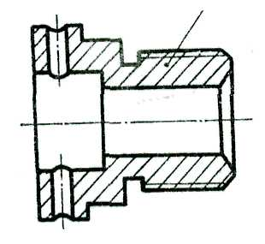
- показать изображение проточек и фасок, используя ГОСТ 10549-80 (см приложение)
для наружной резьбы М10 для внутренней резьбы М16
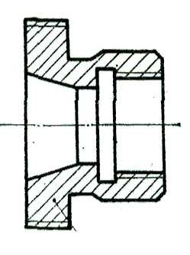

18

Г. Резьбовые изделия

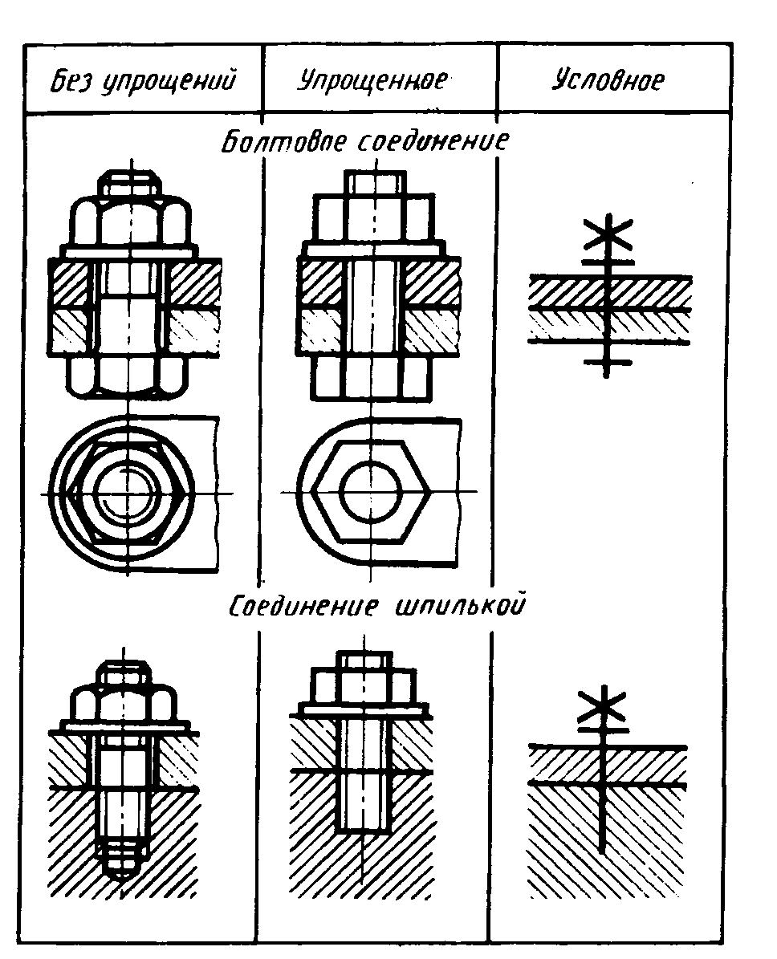

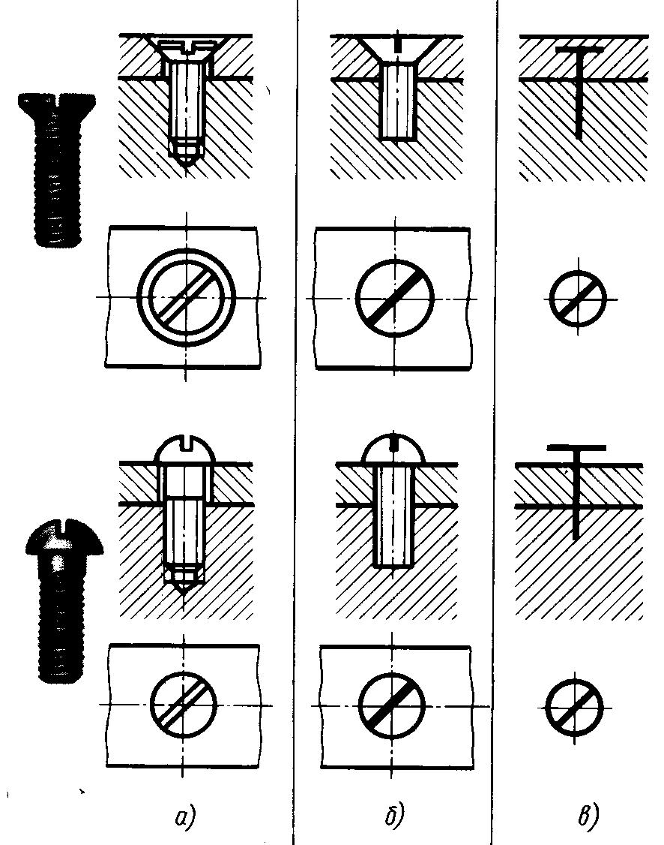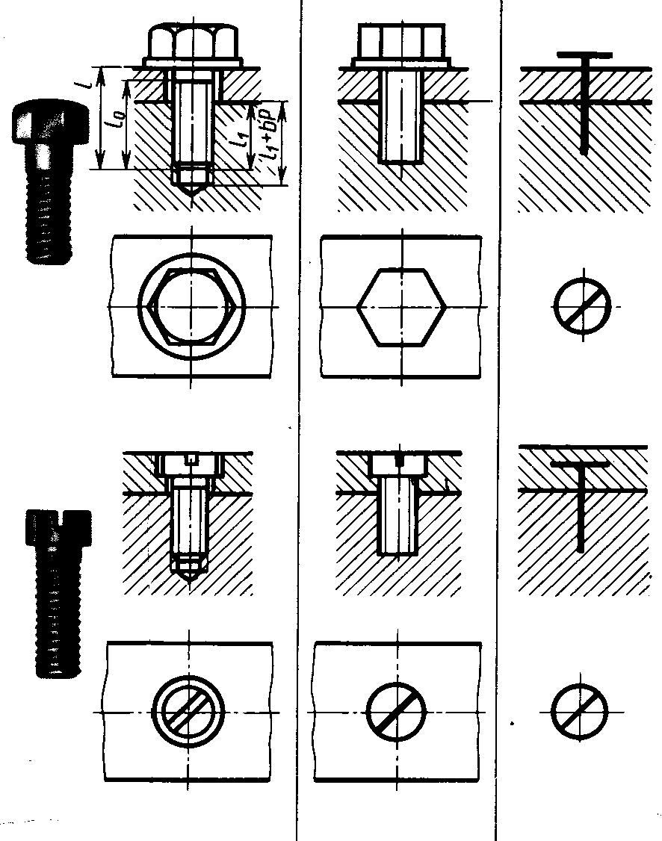

19
Задание 9
Начертить упрощённое изображение резьбовых соединений, предварительно перечислив элементы упрощения для…
- болтового соединения
упрощения:
_________________________________________
__________________________________________
__________________________________________
__________________________________________
__________________________________________
__________________________________________
__________________________________________
__________________________________________
__________________________________________
__________________________________________
__________________________________________
__________________________________________
__________________________________________

2. шпилечного соединения
упрощения
__________________________________________
__________________________________________
__________________________________________
__________________________________________
__________________________________________
__________________________________________
__________________________________________
__________________________________________
__________________________________________
__________________________________________
__________________________________________
__________________________________________
__________________________________________
_________________________________________

3. винтового соединения
упрощения

__________________________________________
__________________________________________
__________________________________________
__________________________________________
__________________________________________
__________________________________________
__________________________________________
__________________________________________
__________________________________________
__________________________________________
__________________________________________
__________________________________________
_________________________________________-

20
21
Тема 3.4 Эскизы деталей и рабочие чертежи
А. Обозначение шероховатости поверхности
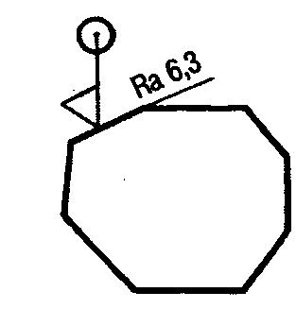
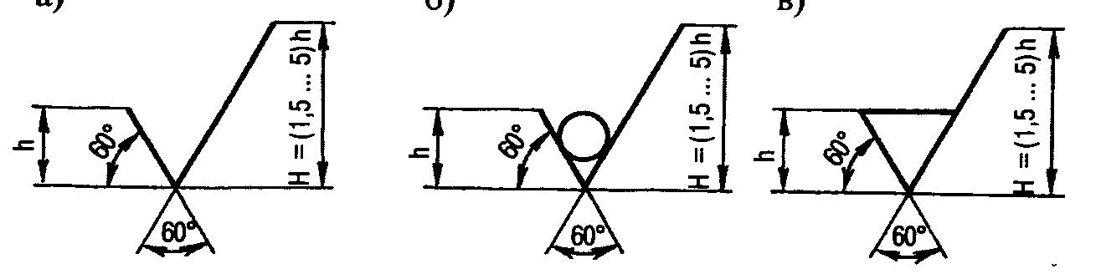

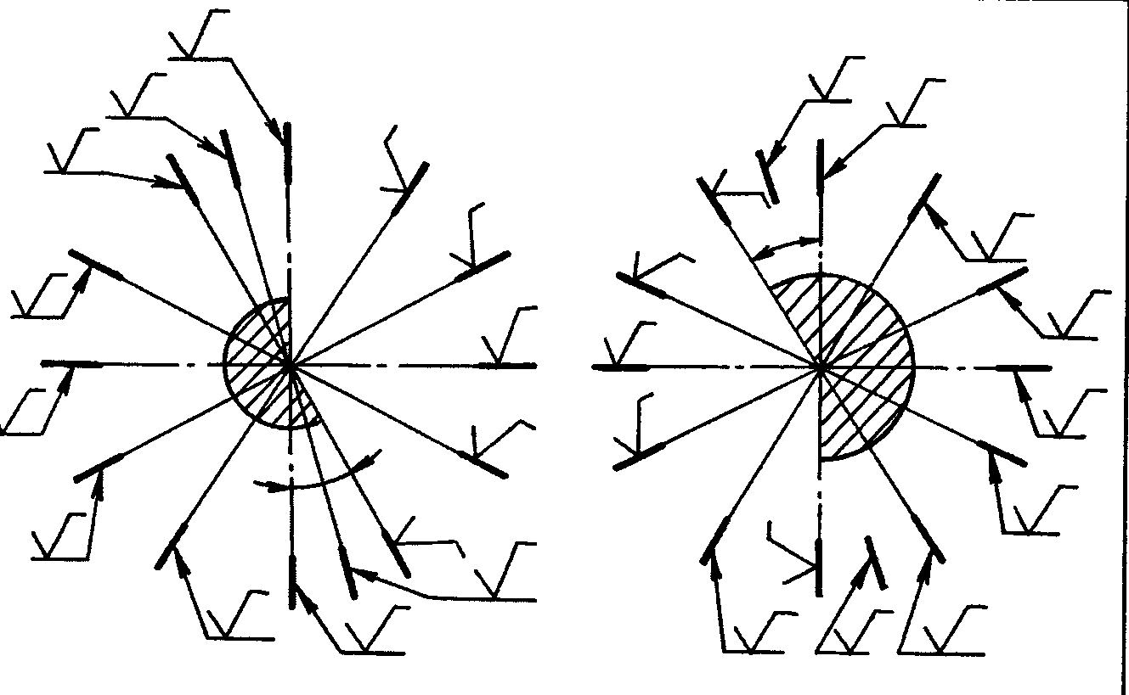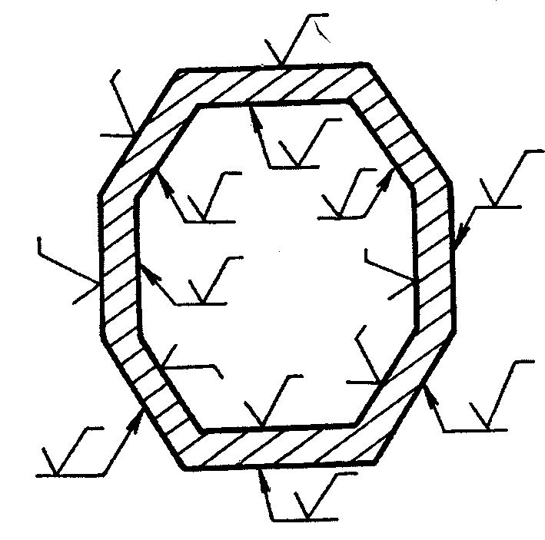
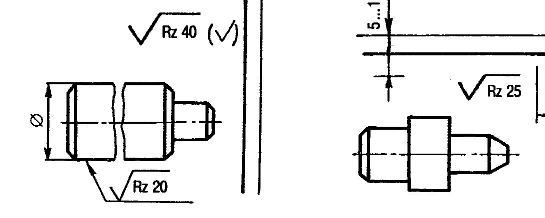

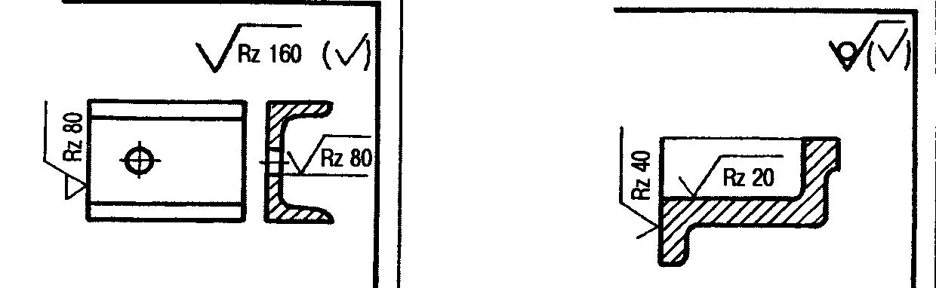

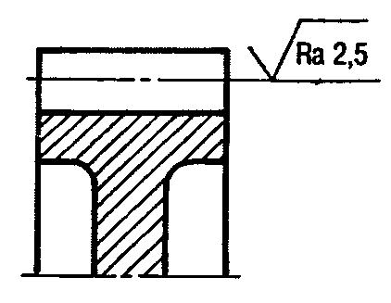
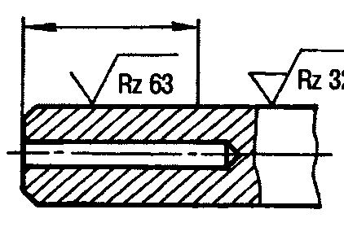

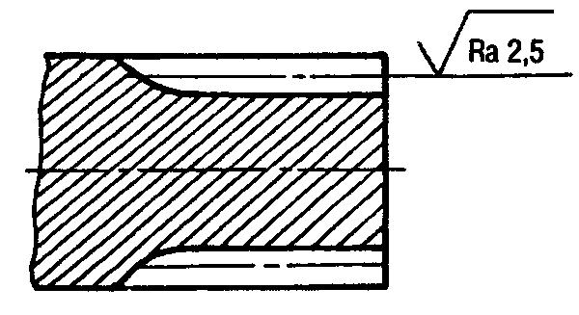
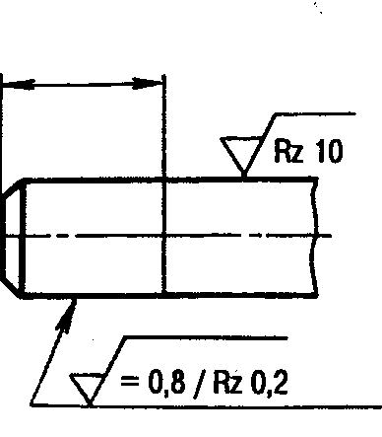

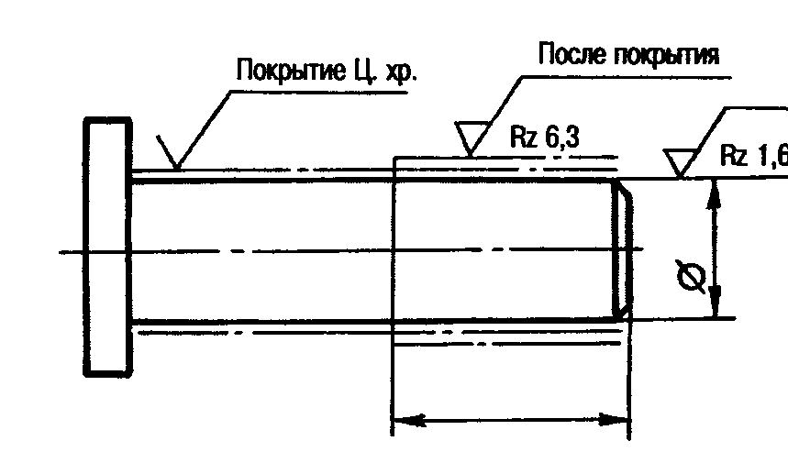
22

Задание 10
- Заполнить таблицу.

Условия | Шероховатость
 | R_{a} | R_{Z}
Детали соприкасаются между собой и перемещаются относительно друг друга
Детали соприкасаются между собой и неподвижны относительно друг друга
Поверхности деталей, не соприкасающиеся с какими-либо поверхностями
Предъявление эстетических требований к внешнему виду поверхностей
Поверхности резьбы

II. Указать шероховатость поверхностей:
А
Б

а)

А – необрабатываемая поверхность
Б – поверхность неподвижного соединения

б)

в)
Толщ. 5

23
Б. Условное обозначение покрытий

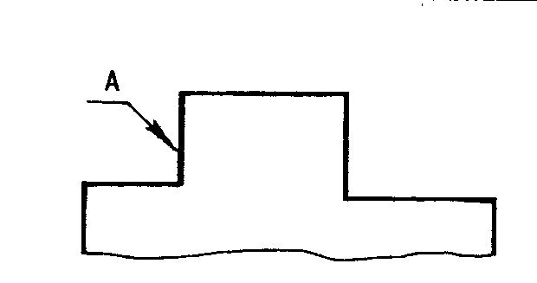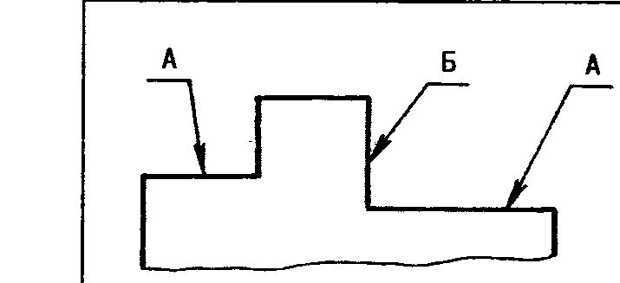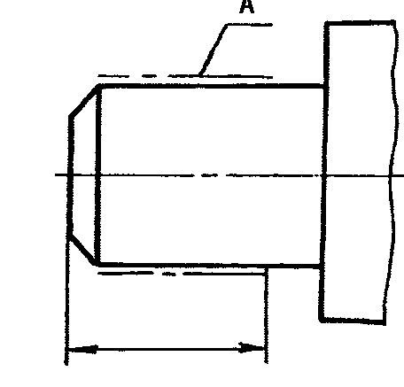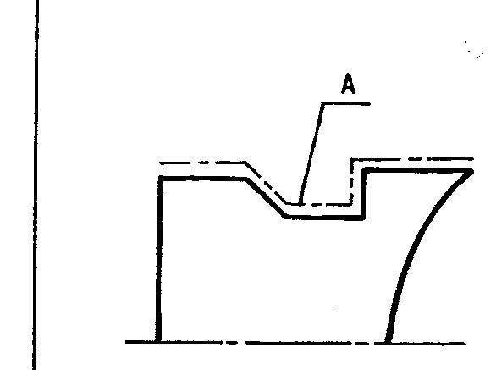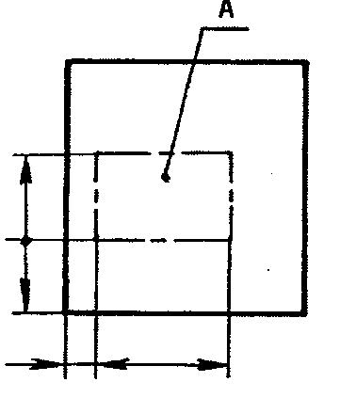
В. Условное обозначение термообработки
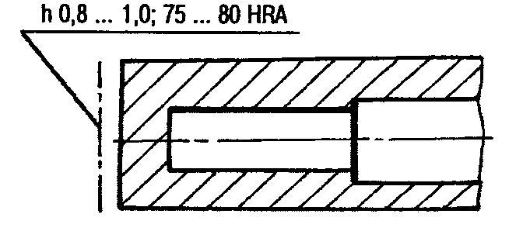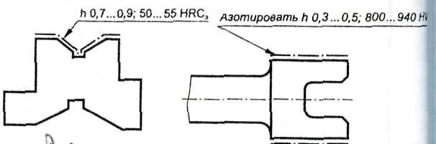

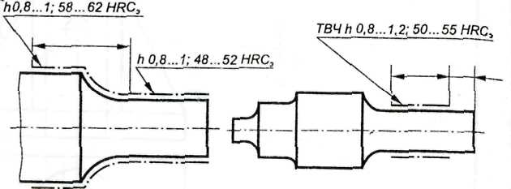

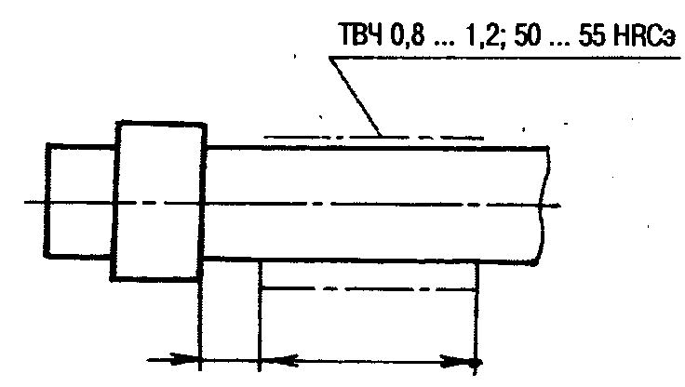
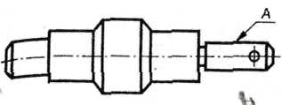
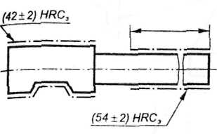

24
Г. Обозначение покрытий

Вид покрытий | Цифровое | Буквенное
Цинковое хроматирование | 01 | Ц. хр
Кадмиевое хроматирование | 02 | Кд. Хр
Медь – Никель | 03 | М. Н
Медь – Никель – Хром | 04 | М. Н. Х
Химическое окисное | 05 | Хим. Окс.
Химическое фосфатное с пропиткой маслом | 06 | Хим. Окс. Прм.
Оловянное | 07 | О
Медное | 08 | М
Цинковое | 09 | Ц
Анодно-окисное, получаемое в электролите, содержащем хромовый ангидрид | 10 | Ан. Окс. Хром
Химическое пассивирование | 11 | Хим.Пас.
Серебряное | 12 | Ср

Пример записи в ТУ:
1). «Покрытие ЭМ. НЦ-25, синий, II П»;
2). «40 …45 НRС_{Э} кроме поверхности А»;
3). «цементировать h 0,7…0,9 мм; 58…62 НRС_{Э}».

Д. Допуски формы и расположения поверхностей

Вид допуска | Знак
Допуск прямолинейности
Допуск плоскостности
Допуск круглости
Допуск цилиндричности
Допуск профиля продольного сечения
Допуск параллельности
Допуск перпендикулярности
Допуск соосности

Допуск пересечения осей
Допуск симметричности
Допуск биения

25
Обозначение допусков формы и расположения поверхностей

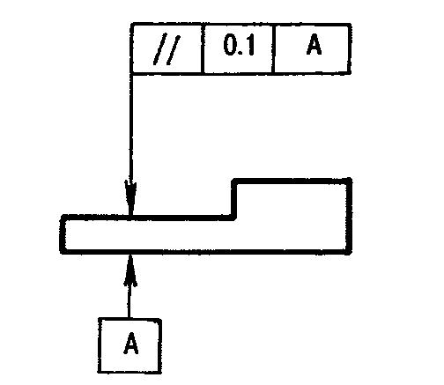
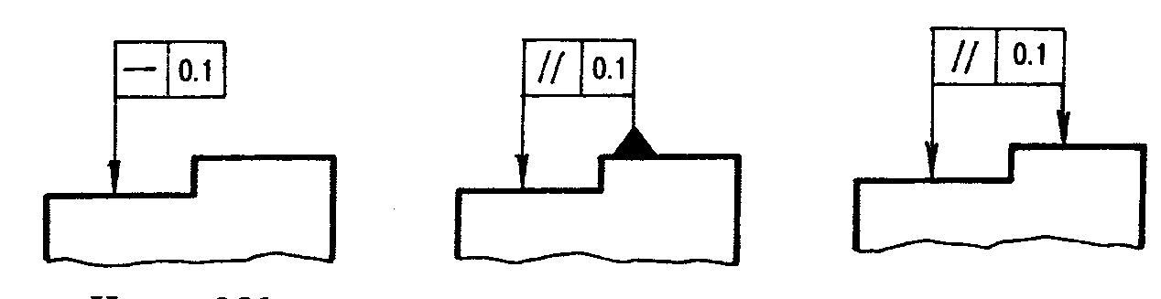

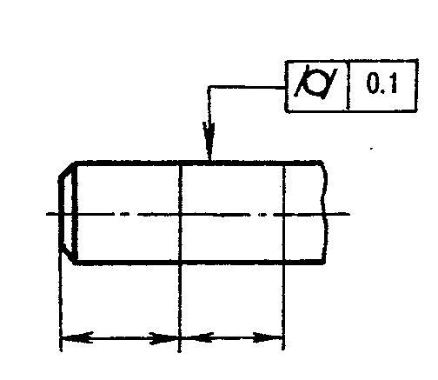
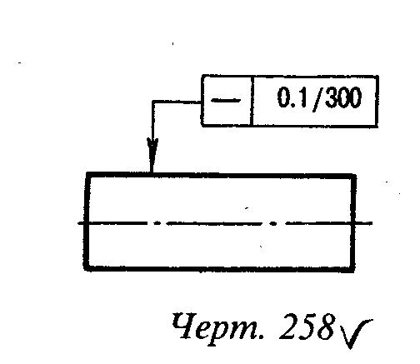
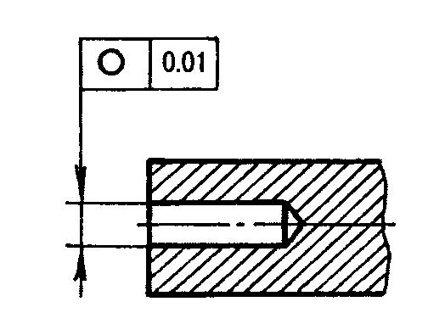

Задание 11
Для данных деталей указать допуск соосности, круглости, параллельности.

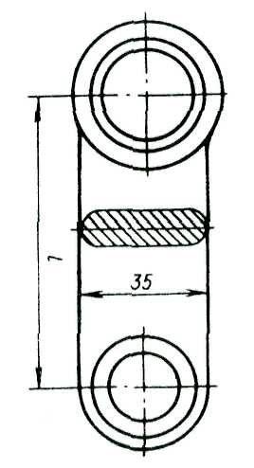
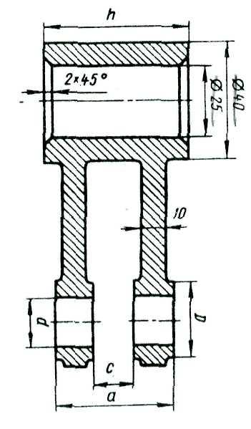

26

Задание 12
По заданному образцу выполнить эскизы деталей пластин и прокладок и проставить размеры.

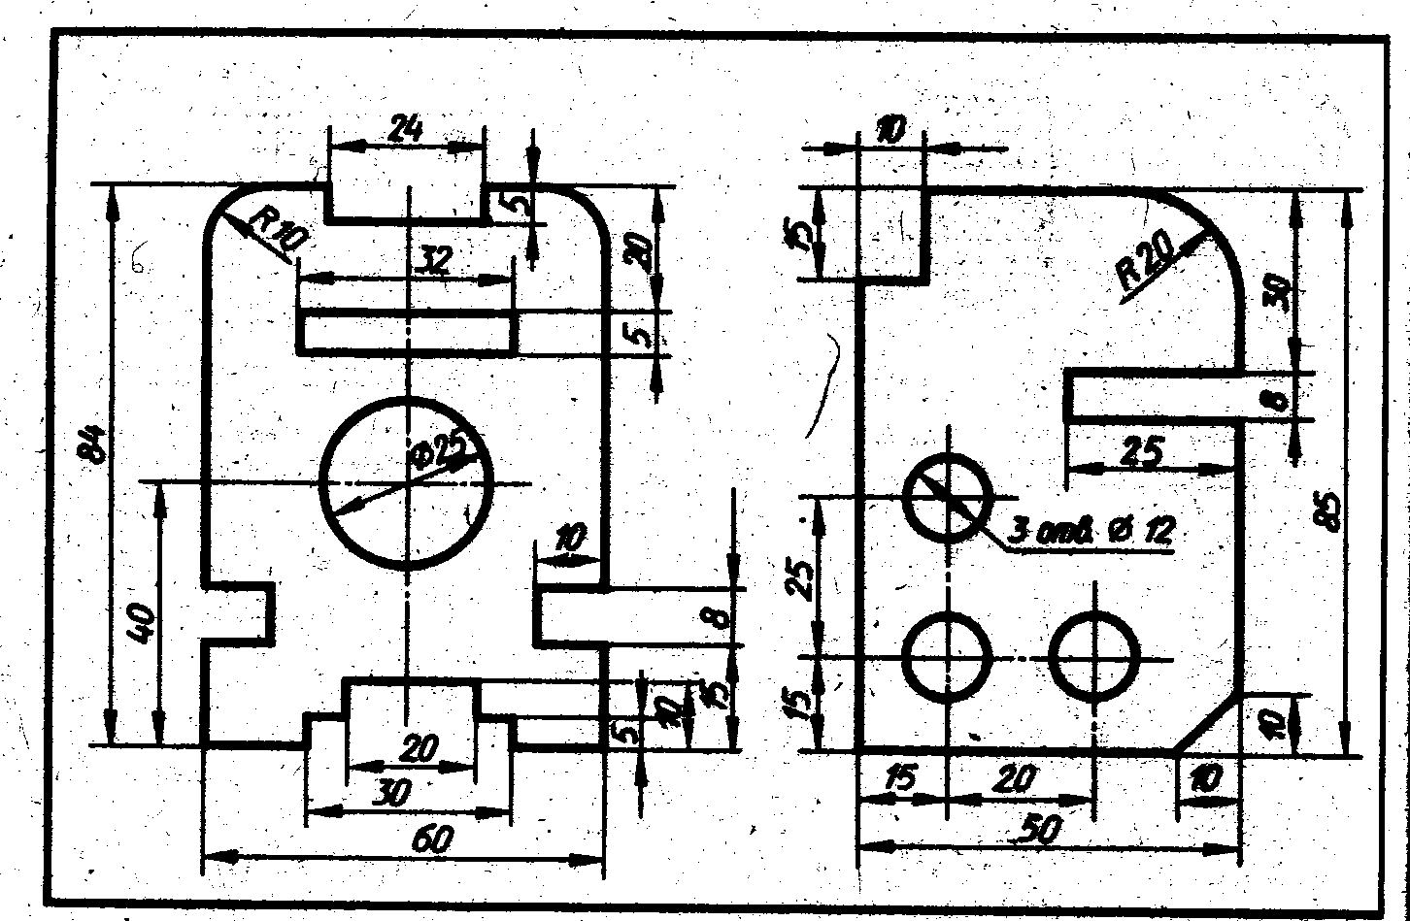

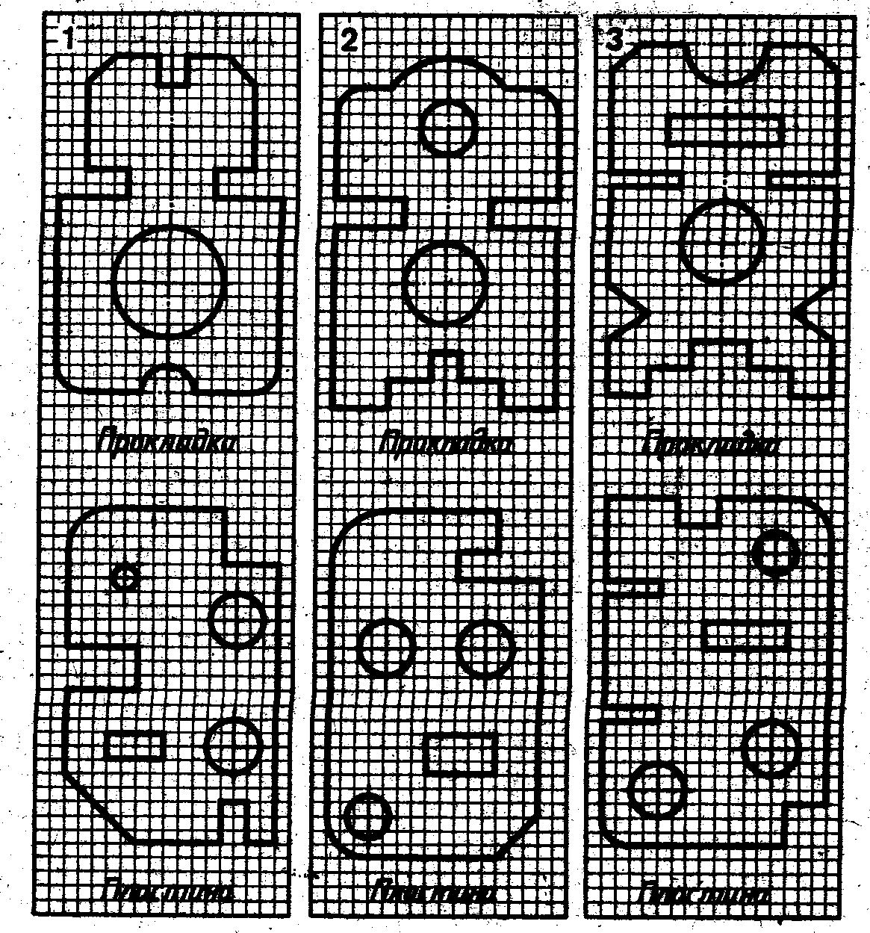

27
28
29
Е. Указание способов обработки и сборки

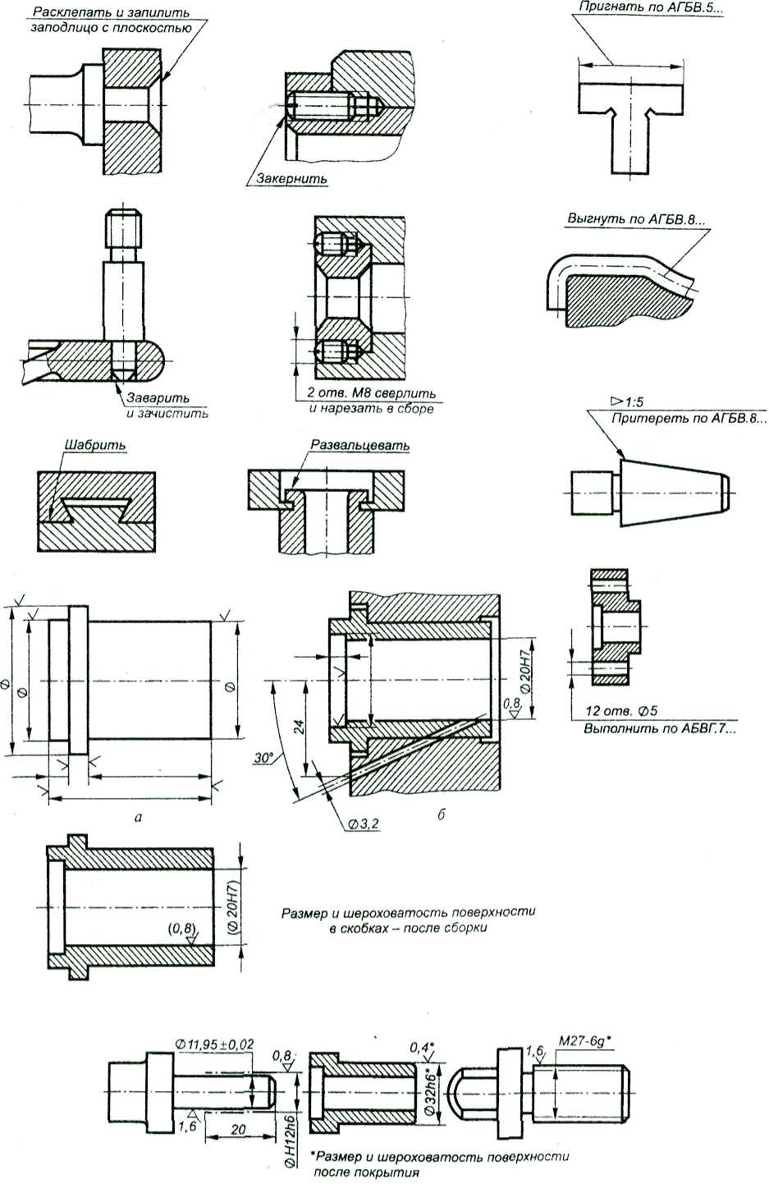

30
31
32
Тема 3.5. Разъёмные и неразъёмные соединения деталей
А. Разъёмные соединения
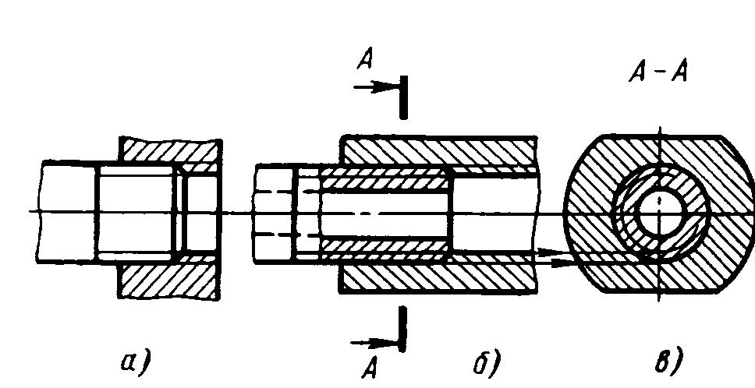
1). Резьбовое соединение

2). Соединение штифтом 3). Соединение шплинтом

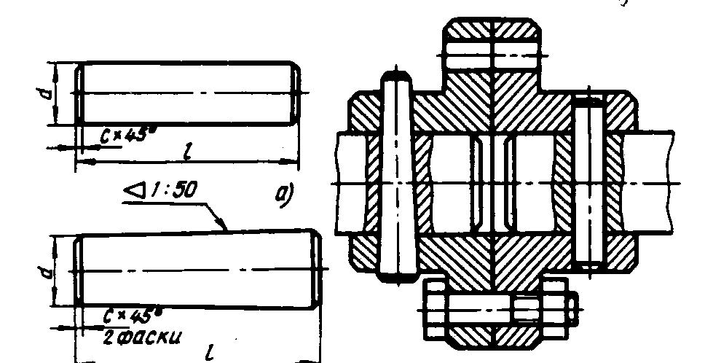
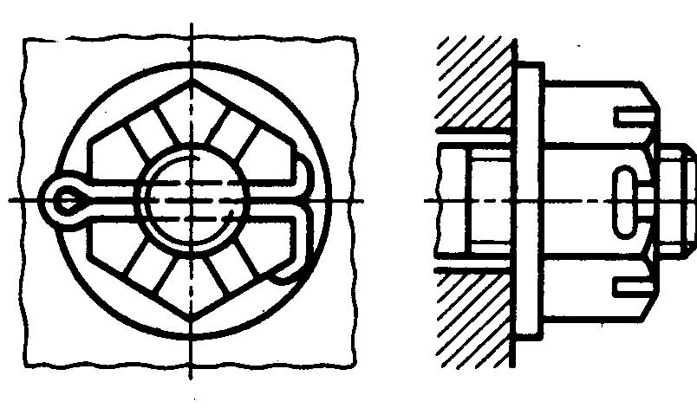

4). Шпоночное соединение

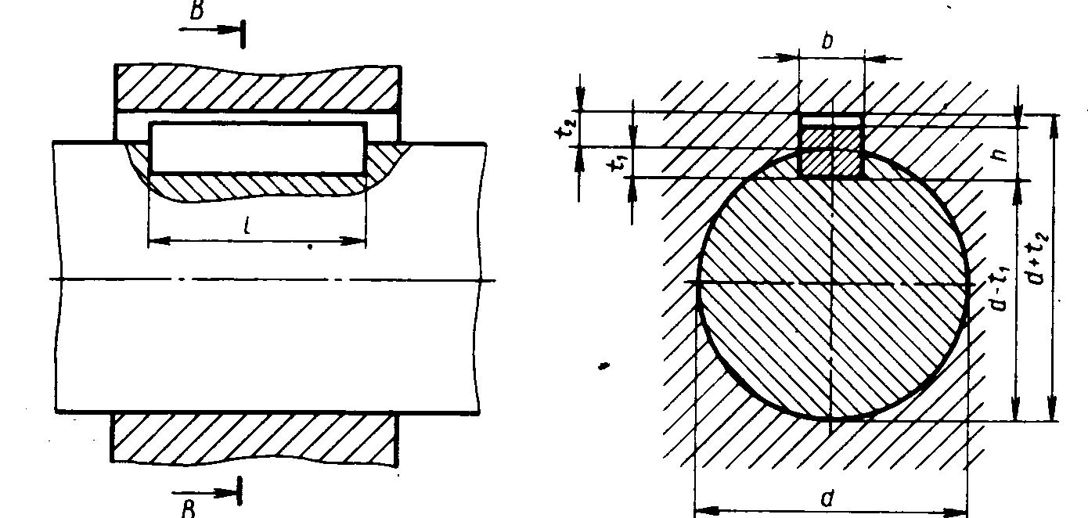
5). Шлицевое (зубчатое) соединение
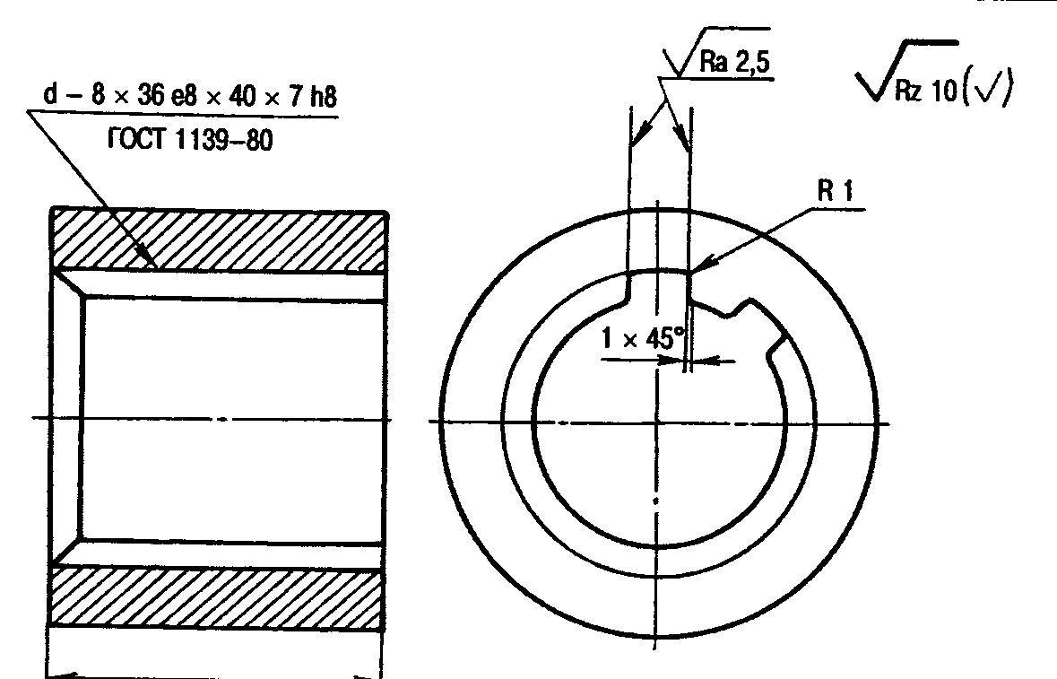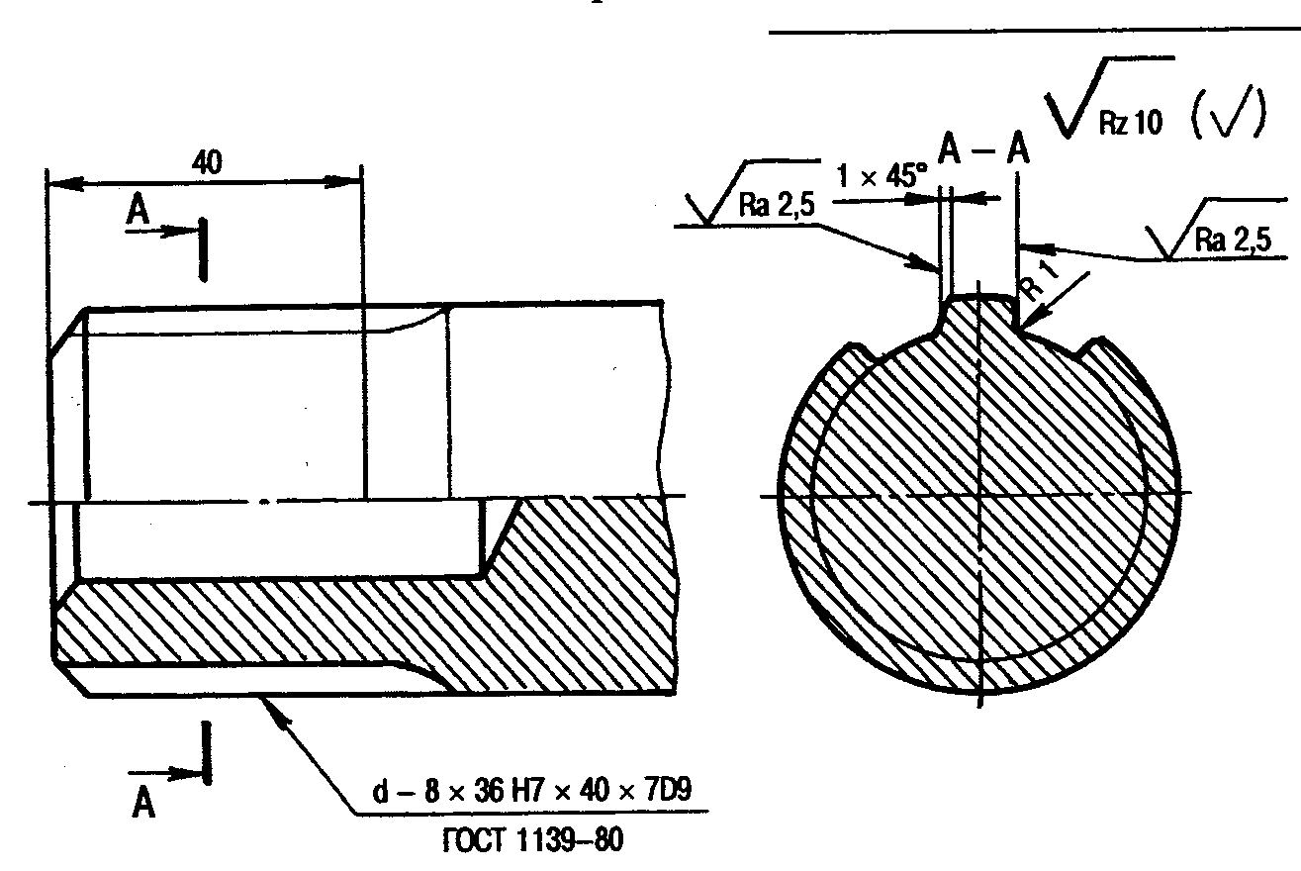

33
Задание 13
1). Расшифровать обозначения:
- Болт М16 - 6gх80.48ГОСТ 7798 – 70

- Гайка М16х1,5 - 6Н.12 ГОСТ 5915 – 70

- Шайба 12.01 ГОСТ 11371 – 78

- Штифт 5х40 ГОСТ3128 – 70

- Шплинт 2х14 ГОСТ 397 – 70

- Шпилька М20 -6gх80 ГОСТ22032 – 76

- Шпонка 16х10х65 ГОСТ 2330 – 78

- Шпонка 2 – 6х6х35 ГОСТ23360 – 78

2). Выбрать призматическую шпонку для вала диаметром 25 мм.

34

Б. Неразъёмные соединения
1). Соединение сваркой
Значение вспомогательного знака | Изображение вспомогательного знака | Расположение вспомогательного знака относительно полки линии-выноски
 |  | С лицевой стороны | С оборотной стороны
- Знак, проставляемый перед размером катета.

- Шов прерывистый с цепным расположением. Угол наклона знака 60⁰.

- Шов прерывистый с шахматным расположением.

- Шов по незамкнутой линии.

- Усиление шва снять.

- Наплывы и неровности шва обработать с плавным переходом к основному металлу.

- Шов по замкнутой линии.

8. Шов выполнить при монтаже изделия.

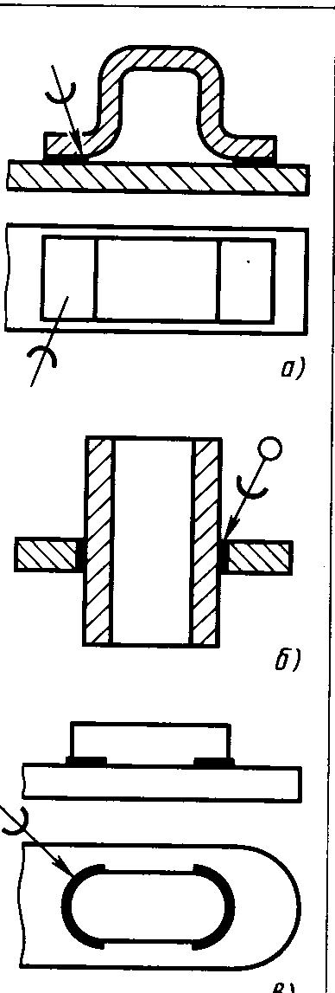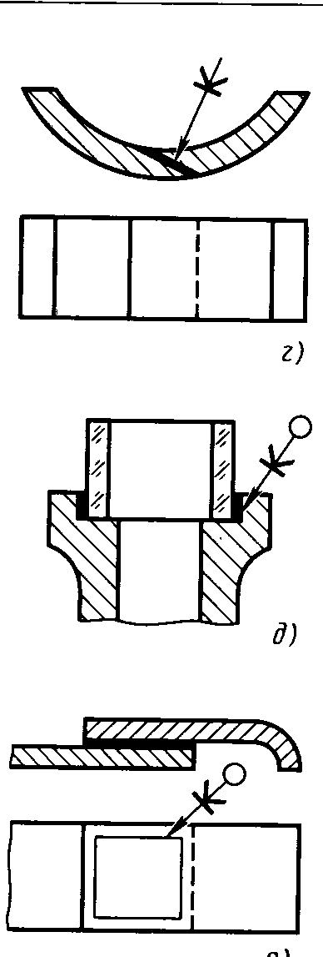
2). Соединение склеиванием 3). Соединение пайкой

35
Задание 14
Расшифровать обозначение сварного соединения
R_{Z}80
ГОСТ5264-69-С18
R_{Z}20
ГОСТ5264-69-С18
R_{Z}20
R_{Z}80

ГОСТ14806-69-Т5-Р_{Н}3- 6-50Z100
ГОСТ14806-69-Т5-Р_{Н}3- 6-50Z100

ГОСТ14806-69-Н2- 6-100/200
ГОСТ14806-69-Н2-- 6-100/200

_______________________________________________________________________________________36
Спецификация
Форма спецификации
(заглавный лист)
Основная надпись по ГОСТ 2.104-68
(форма 2)
6 6 8 70 63 10 22
185
Обозначение
Наименование
Кол
Прим
Поз
Форм
Зона
8 15

15
8
формат
Зона
Поз.
Кол.
Приме-
чание
Обозначение
Наименование
6 6 8 70 63 10 22

37
Чертёж детали, изготовленный литьём.
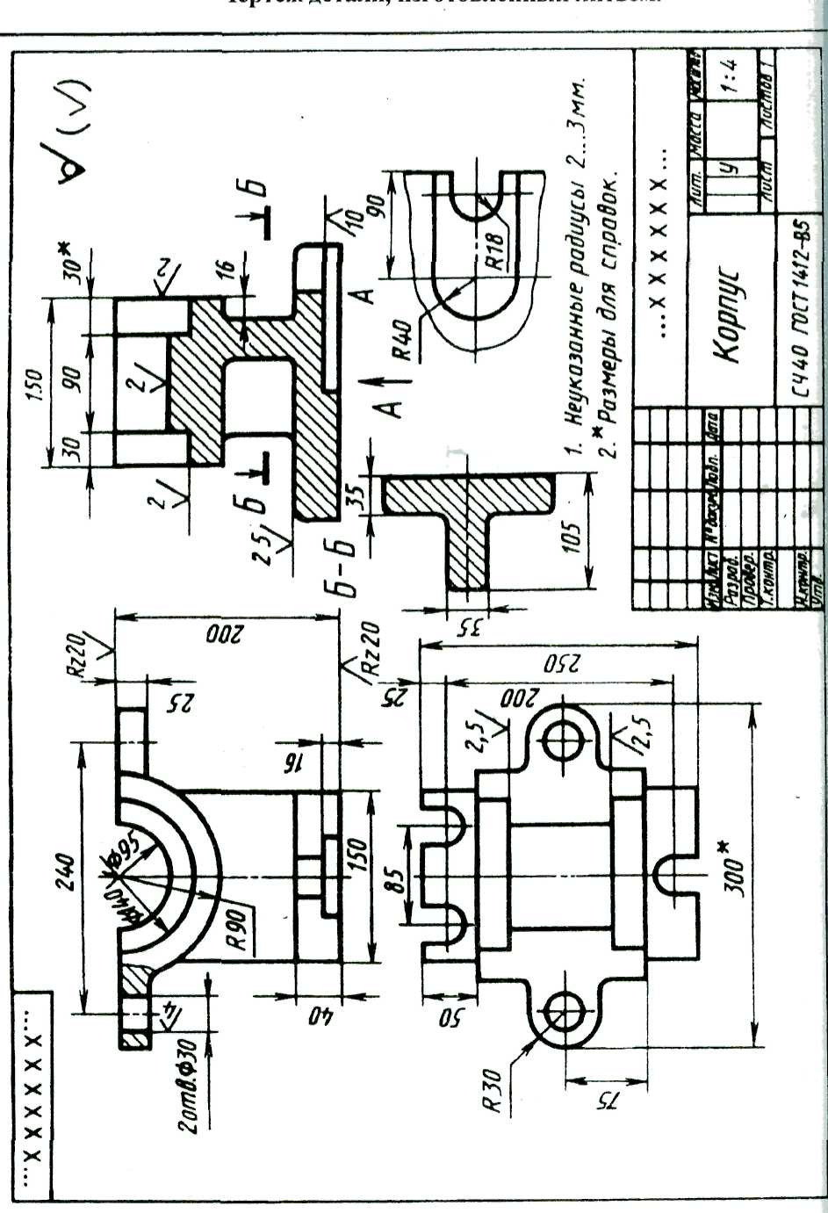

38

Чертёж детали, изготовленный на металлорежущих станках.
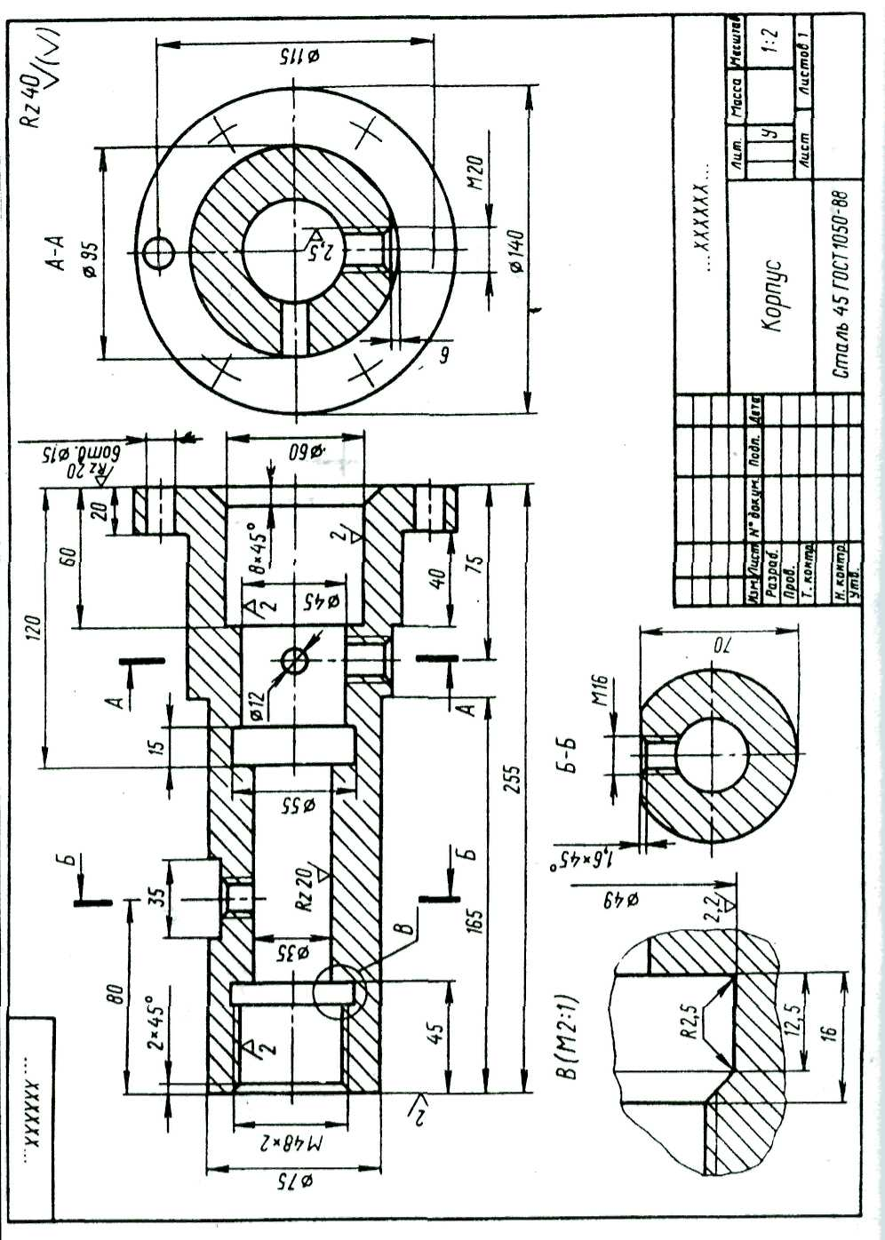

39
Чертёж детали, изготовленный гибкой.
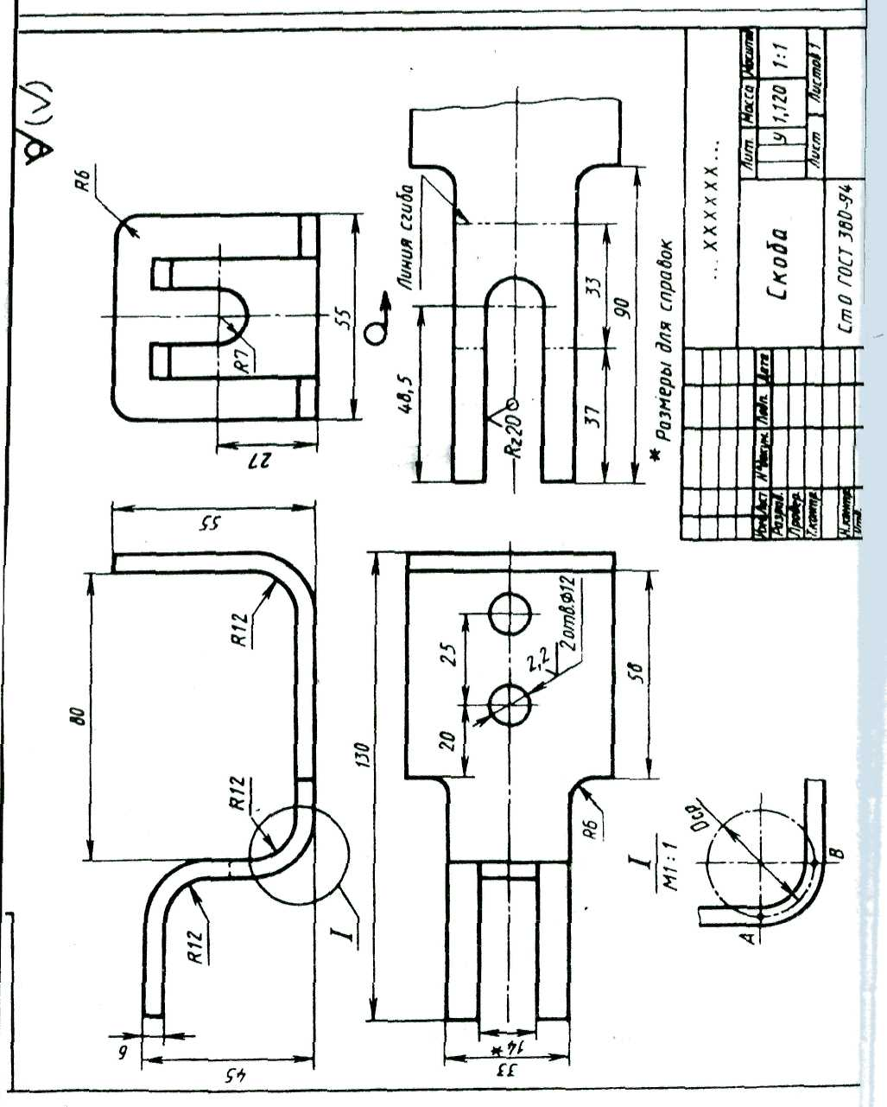

40
Сборочный чертеж сварного соединения.

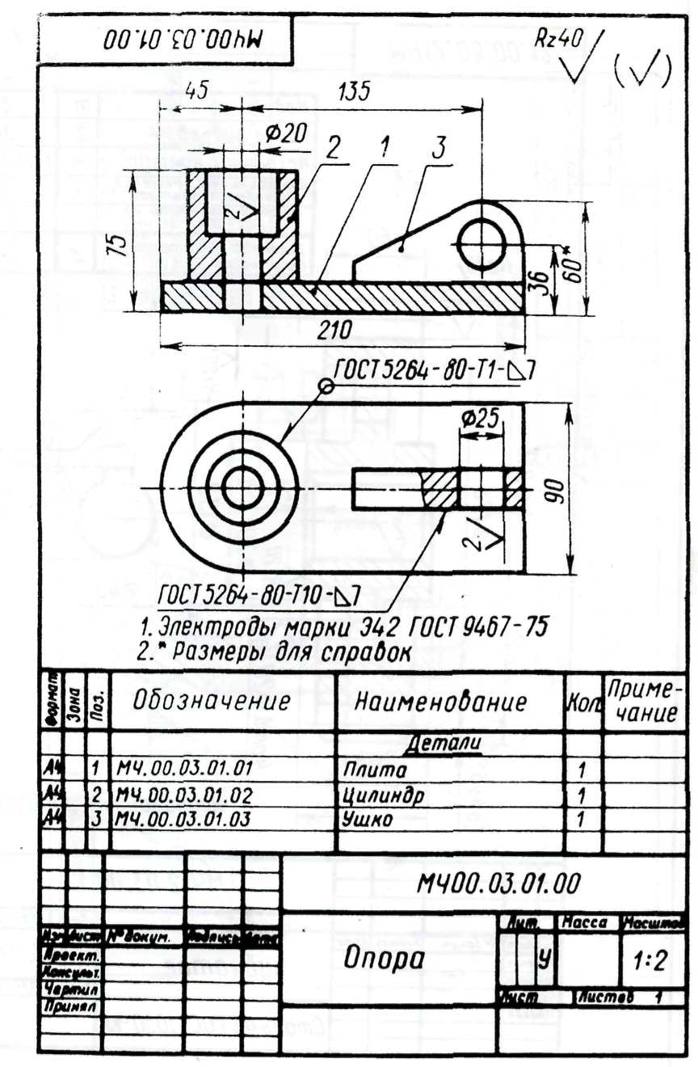
41
Рабочий чертёж прямозубого цилиндрического зубчатого колеса.

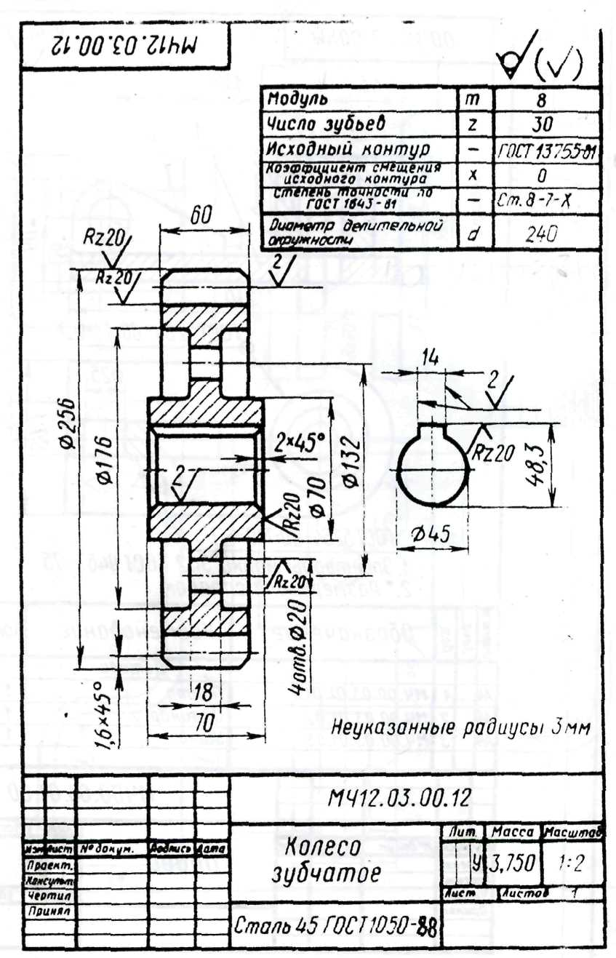
42

Рабочий чертёж прямозубого конического зубчатого колеса.

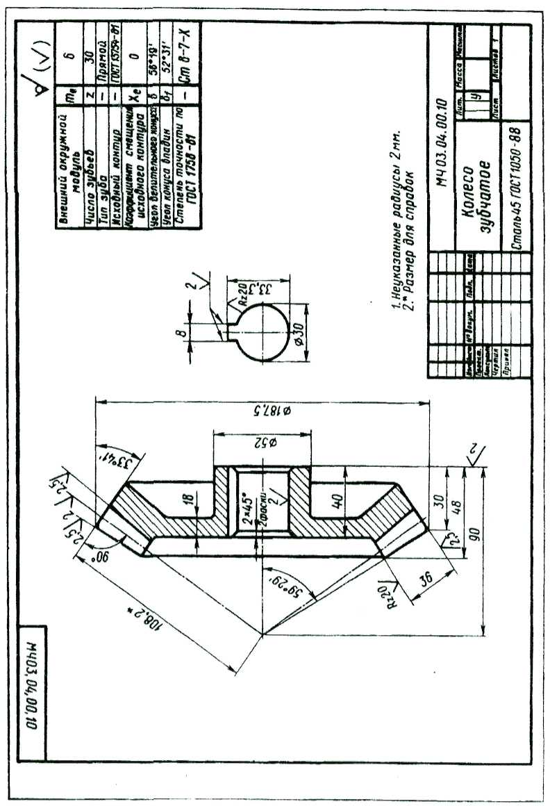
43

Чертёж колеса червячного

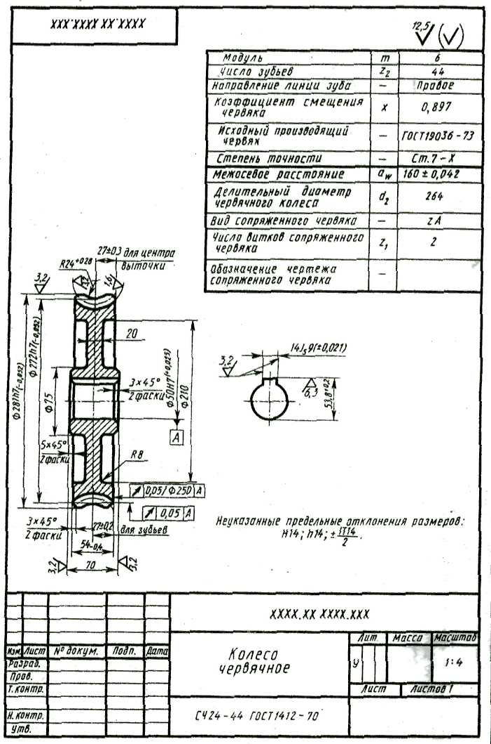
44

Чертёж червяка
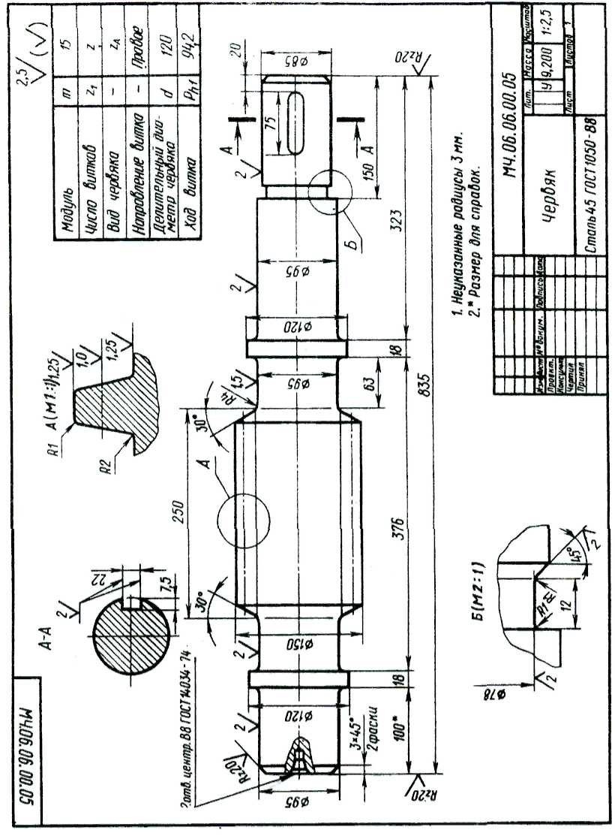

45

Рабочий чертёж червяка.
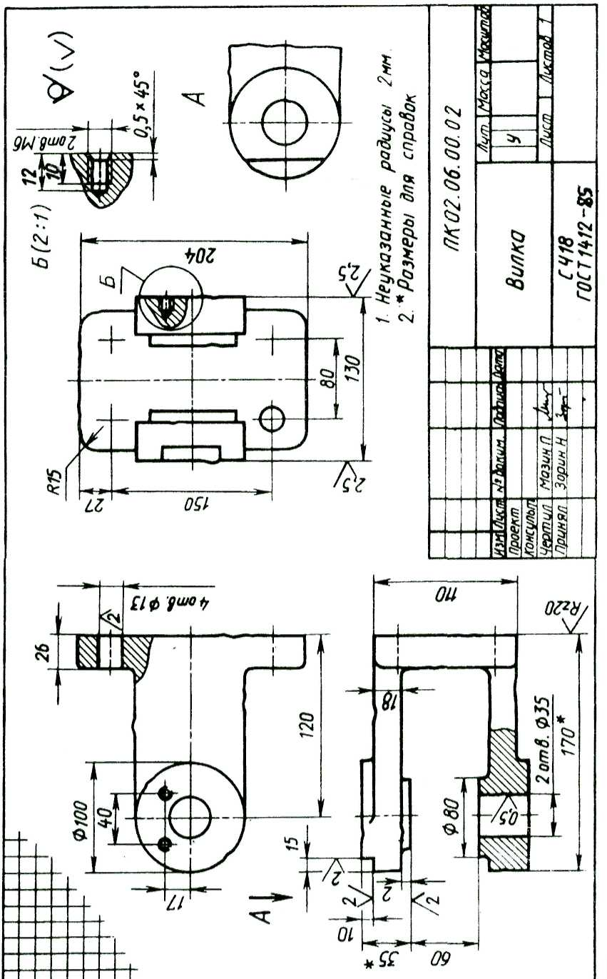

46

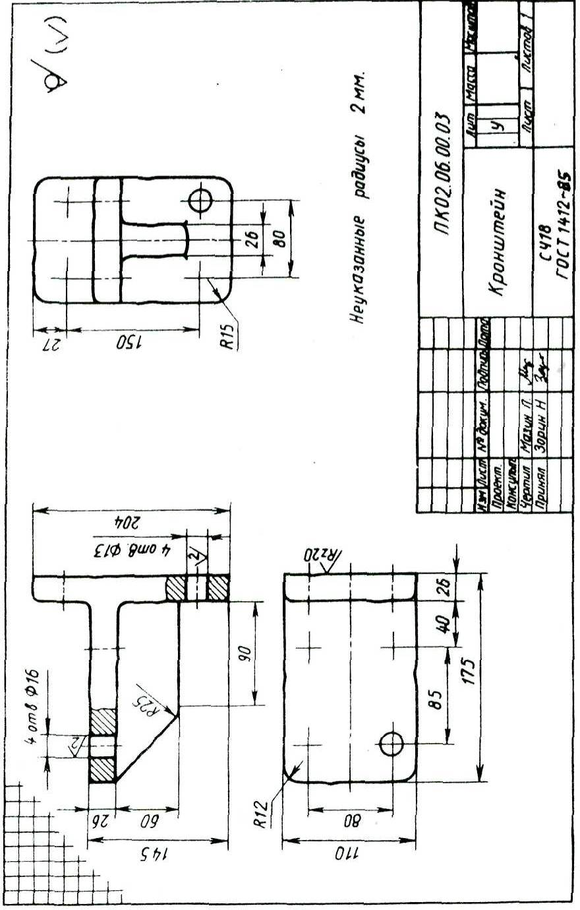
Эскизы деталей.

47

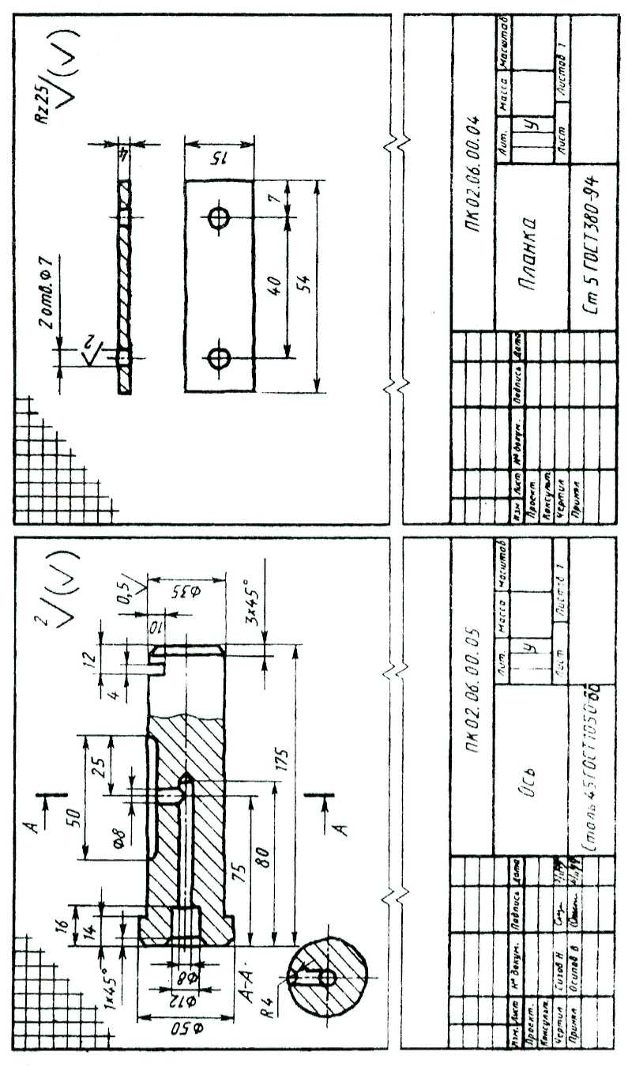
48
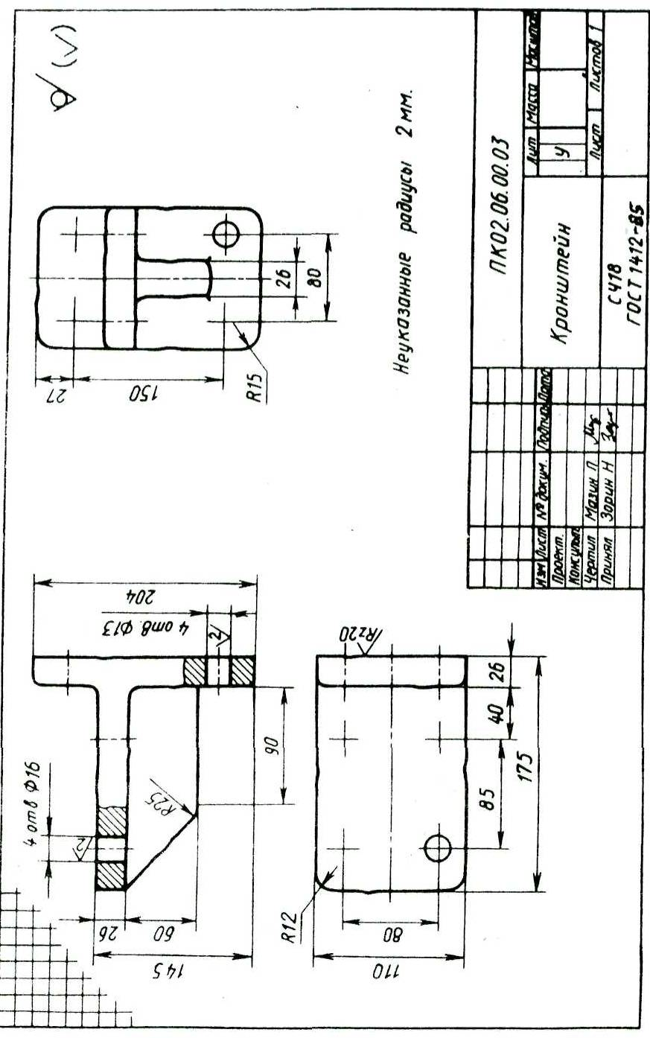

49

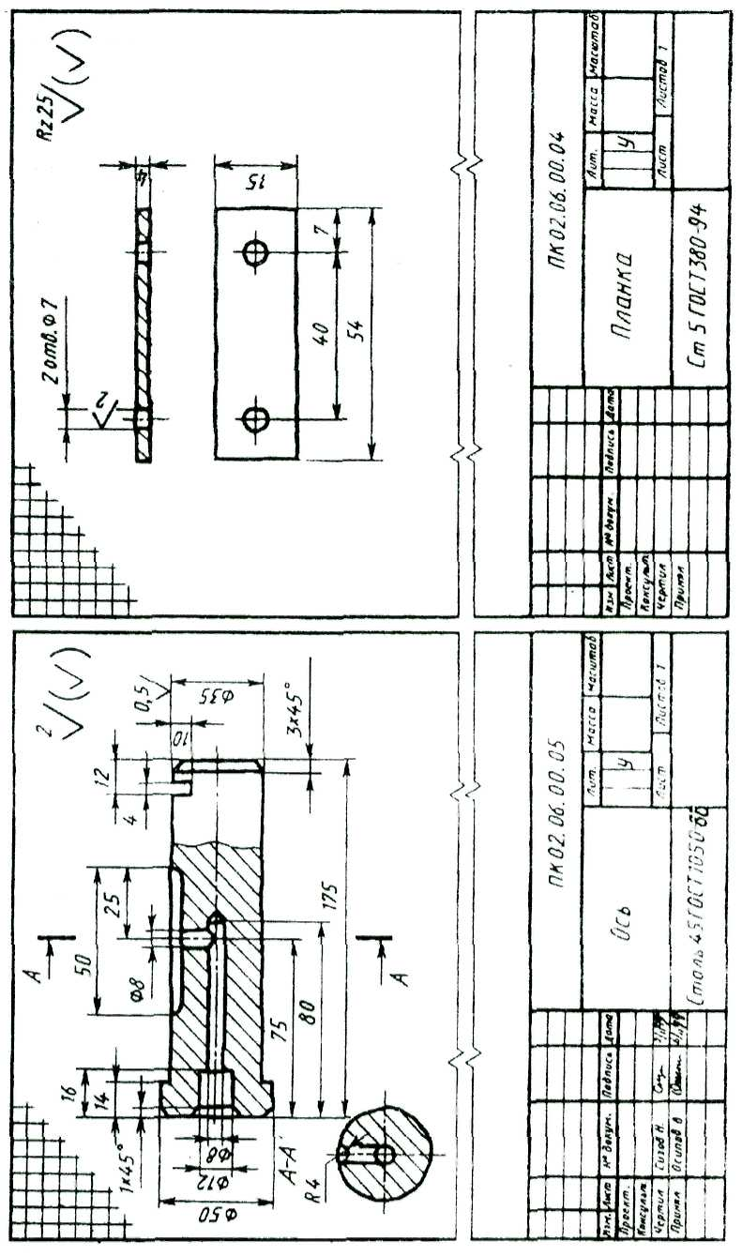
50
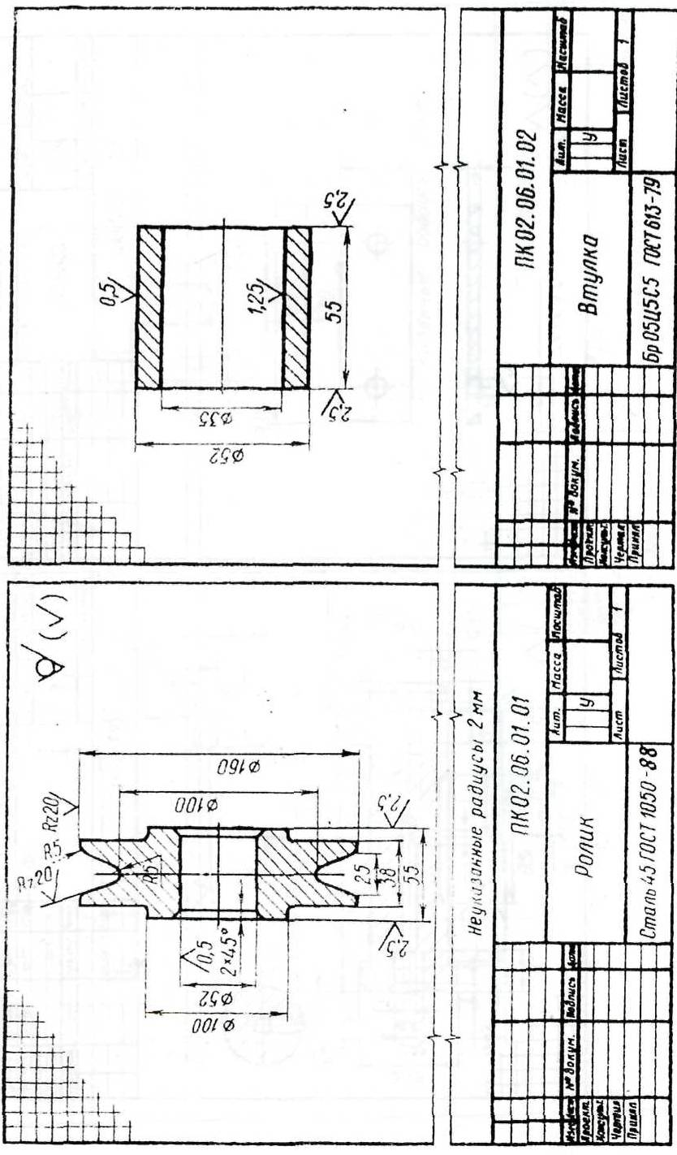
51
Сборочный чертёж.
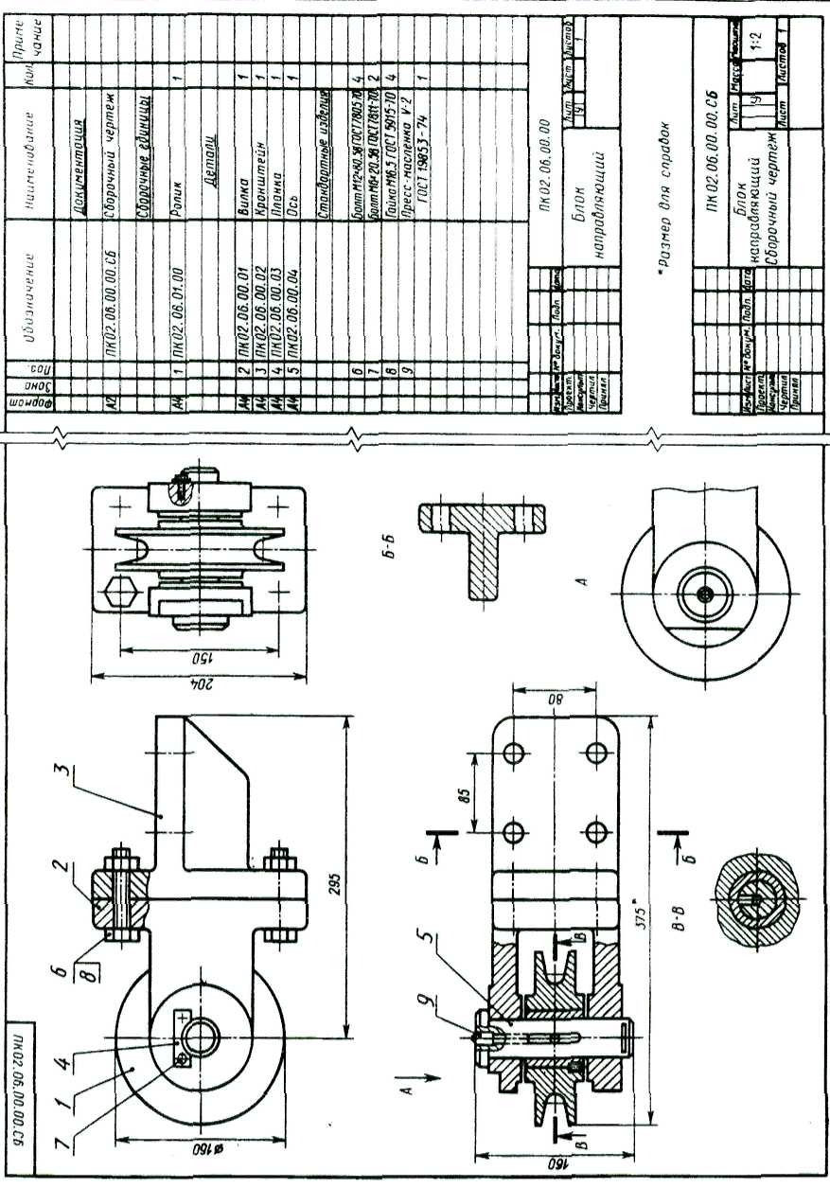

52

Чертёж армированного изделия

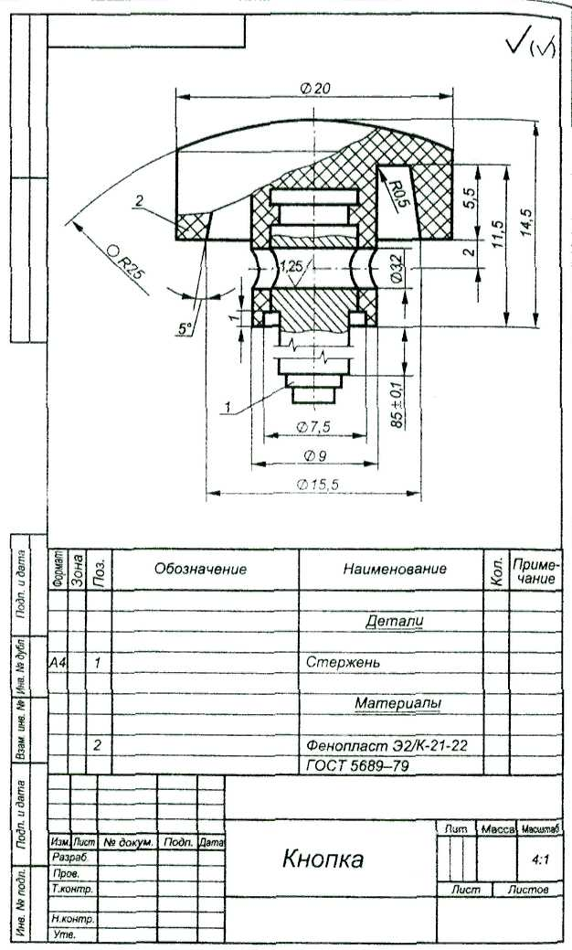
53

Чертёж пружины
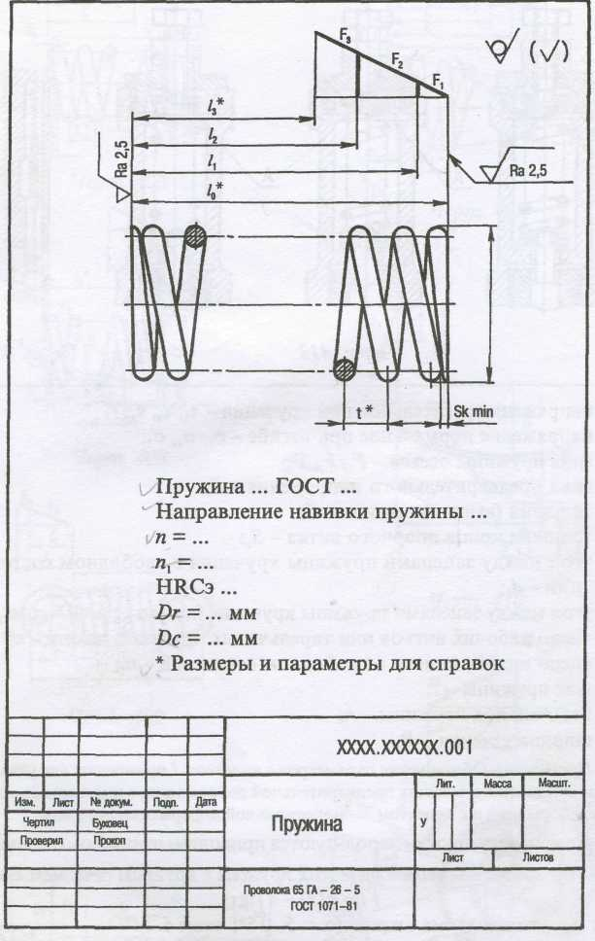

54

Рабочий чертёж корпуса.

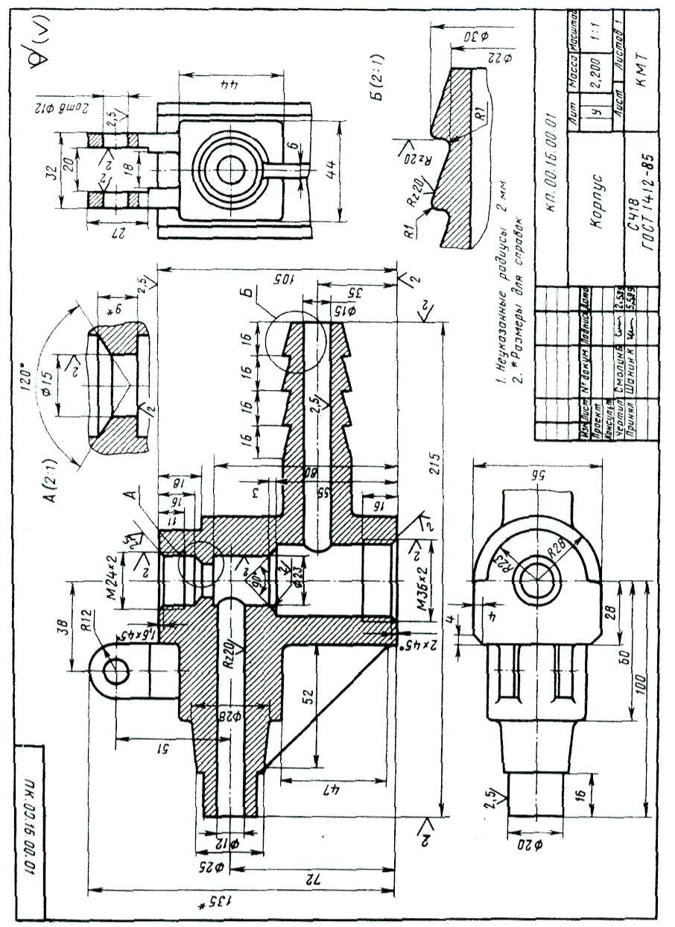

55

Чертёжи принципиальных схем.

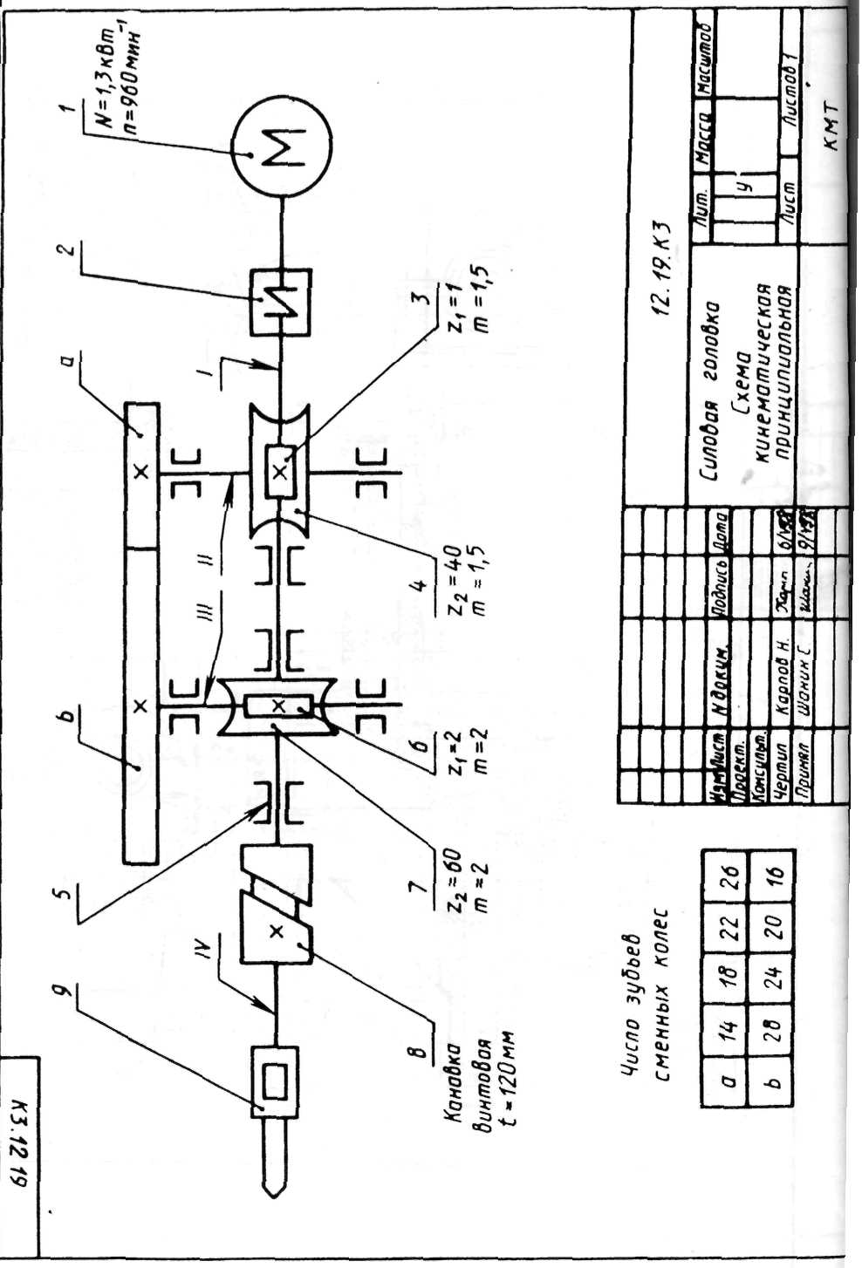

56

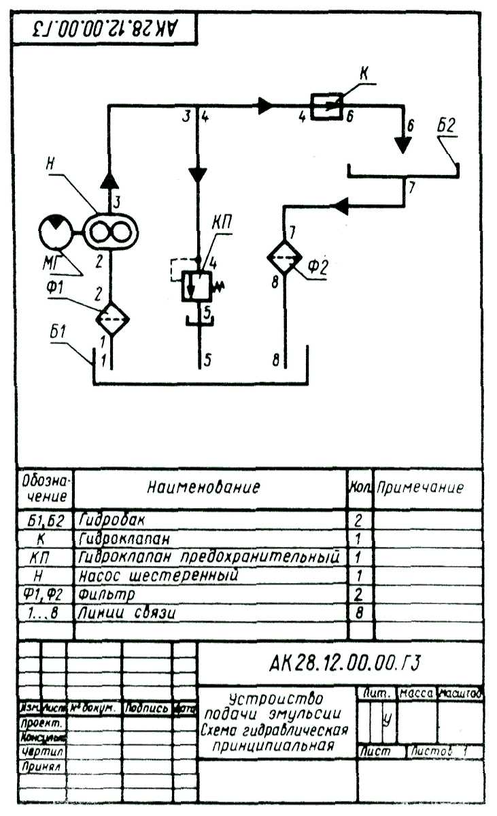
57
МАТЕРИАЛЫ Приложения
(назначение и применение наиболее распространённых марок ).
- Конструкционные стали (обозначение: Ст3 ГОСТ380-94, У10 ГОСТ1435-90) .

Марка  стали | Термообработка | Область применения
Ст3 | Без термообработки | Сварные конструкции; кожухи, щитки, крышки, прокладки.
45 | Закалка с нагревом ТВЧ (НRC 38…  …46) | Детали средних размеров, к которым предъявляются требования повышенной прочности и твёрдости: ролики, валики, цапфы, винты и др.
 | Закалка с нагревом ТВЧ (НRC 50…  …60) | Детали средних и крупных размеров, к которым предъявляются требования высокой твёрдости и повышенной износостойкости: зубчатые колёса и рейки, поршни, шпонки, рукоятки, ступицы, фиксаторы, планки.
У10 | Без термообработки | Ходовые винты прецизионных станков.
 | Закалка в воде или в щелочном растворе, отпуск (НRC 58…62) | Центры к станкам, втулки.
50Г2 | Нормализация (НВ 187…230) | Крупные малонагруженные детали тяжелых машин: зубчатые колёса, шпиндели и валы, работающие в подшипниках качения.
 | Закалка в масле, отпуск высокий (НВ 250…300) | Средненагруженные крупногабаритные детали тяжелых машин, к которым предъявляются требования общей повышенной прочности; зубчатые колёса, шпиндели и валы, работающие в подшипниках качения.
40Х | Закалка в масле, отпуск высокий (НВ 230…285) | Детали с общей повышенной прочностью: зубчатые передачи, червячные и шлицевые валы,промежуточные оси, шпиндели и валы, работающие в подшипниках качения.
 | Закалка в масле, отпуск (НRC 45…50) | Детали, работающие при средних окружных скоростях, высоких давлениях и небольших ударных нагрузках: ; зубчатые колёса, шпиндели, кольца, рейки.
45Х | Закалка, отпуск высокий (НВ 230…280) | Крупногабаритные детали с общей повышенной прочностью, работающие при средних скоростях и средних давлениях; валы в подшипниках качения, зубчатые колёса, червячные и шлицевые валы.
 | Закалка, отпуск высокий (НВ 230…300) | Детали, работающие при средних скоростях, давлениях и ударных нагрузках: валы в подшипниках качения, валики, зубчатые колёса.
35ХМ | Закалка в масле, отпуск высокий (НВ 280…300) | Зубчатые колёса, обрабатываемые в улучшенном состоянии, для точных передач.

58
2. Серый чугун ( обозначение: СЧ25 ГОСТ 1412-85).

Марка чугуна | Требования к деталям | Изготовляемые детали
СЧ 20 | Подверженность поверхностной закалке, высокая герметичность. | Станины с направляющими большинства металлорежущих станков, зубчатые колёса, маховики, диски сцепления, гидроцилиндры, корпуса гидронасосов.
СЧ18 | Средняя прочность и хорошая обрабатываемость. | Корпусные детали
СЧ10 | Слабонагруженные детали: износ не имеет большого значения; деформации должны быть минимальны. | Крышки, кожухи, плиты, стойки.
3. Неметаллические материалы.

Марка | Применяемость | Обозначение
ВН; ВП; ВД; ВНЭ; ВЛЛ | Трубки, корпуса кранов, корпуса вентилей, прокладки и пр. | Лист винипласта ВН 1300х500х2 ГОСТ 9639-71
I; II; III; IV;  V-1; V-2; VI; VII; Х | Втулки подшипников, маховики, кнопки, трубки, крышки и пр. | Гетинакс электротехнический листовой  Гетинакс ХВС-12 ГОСТ 2718-74
КАОН-1; КАОН-2; КАП | Уплотнительные кольца, прокладки и пр. | Картон асбестовый  КАОН-1 – 5 х1000х600  ГОСТ 2850-95
ПОН; ПА; ПК; ПЭ_{М}; ПМБ-1; ПОН-А | Прокладки и пр. | Паронит  ПОН 0,6х500х750 ГОСТ 481-80
10204-003; 10303-003…12103-200 | Клапаны, золотники, звёздочки, тонкостенные корпусные крупногабаритные детали и пр. | Полиэтилен высокого давления  Полиэтилен 103-03, сорт 1, ГОСТ 16337-70
СОЛ; СТ-1; | Детали в приборостроении | Стекло конструкционное органическое  СОЛ 5х1400х1600 ГОСТ 15809-70
ПТ; ПТК; ПТК-С; ПТМ-1; ПТМ-2 | Бесшумные шестерни, ролики, втулки, кольца, ручки, клеммы, шкивы. Кронштейны. | Текстолит  ПТК-20. сорт 1, ГОСТ 5-78
ФТ; ФЭ; ФСВ; ФП; ФПК; ФКДГ | Прокладки,уплотнительные кольца, электротехнические изделия. | Фибра  Ф Т лист 0,6. 1с.чёрная  ГОСТ 14613-83
С; ПН; П; О; Т; | Манжеты, прокладки, сёдла клапанов, вкладыши подшипников и пр. | Фторопласт 4 П  ГОСТ 10007-80

59
4. Цветные металлы и сплавы.
Марка | Применяемость | Обозначение
БрО10Ф1 | Узлы трения арматуры, высоконагруженные детали шнековых приводов, нажимные и шпиндельные гайки, венцы червячных колёс. | Оловянная литейная бронза  БрО10Ф1 ГОСТ613-79
БрОФ6,5-0,15 | Проволока для пружин, деталей, лент и полос, применяемых в машиностроении. | Оловянная бронза, обрабатываемая давлением  БрОЦС4-4-2,5 ГОСТ 5017-74
БрОЦС4-4-2,5  БрОЦС4-4-4 | Ленты и полосы, применяемые для прокладок во втулках и подшипниках.
БрА9Мц2Л,  БрА10Мц2Л,  БрА9Ж3Мц2 | Ленты, полосы, прутки, втулки и вкладыши подшипников, упорные кольца, фасонное литьё, трубы, зубчатые колёса, червяки. | Безоловянные литейные бронзы  БрА9Мц2Л ГОСТ493-79
ЛЦ38Мц2С2 | Антифрикционные детали несложной конфигурации: втулки, вкладыши, ползуны. | Латунь  ЛЦ38Мц2С2 ГОСТ 17711-80
АЛ3 | Детали малой и средней нагруженности (корпуса и арматура приборов) | Сплав алюминиевый литейный  АЛ3 ГОСТ 1583-89
АЛ9(АК7ч) | Детали сложной конфигурации при средней нагруженности, а также для сваривания деталей.

Графическое обозначение материалов в сечениях (по ГОСТ 2.306-68)
Металлы и твёрдые сплавы
Неметаллические материалы,
Дерево
Камень естественный
Керамика и силикатные материалы
Стекло и другие прозрачные материалы
Жидкости
Грунт естественный

60
ШЕРОХОВАТОСТЬ ПОВЕРХНОСТИ

Параметры  шероховатости,мкм | Типовые поверхности и детали
Rz =320 ; Rz =160 | Нерабочие контуры деталей.
Rz =80 | Отверстия на проход крепёжных деталей.  Выточки, проточки.  Отверстия масляных каналов.  Подошвы и основания станин, корпусов, лап.
Rz =40 | Свободные несопрягаемые поверхности.  Головки винтов, торцы валов, фаски, канавки, закругления.  Поверхности фланцев и крышек негерметичных соединений.
Rz =20 | Торцевые поверхности под подшипники качения.  Поверхности втулок, колец и др., прилегающие другим поверхностям, но не являющиеся посадочными.
Ra =2.5 | Канавки под уплотнительные резиновые кольца.  Радиусы скруглений на силовых валах.  Опорные плоскости реек.
Ra =1.25 | Трущиеся поверхности малонагруженных деталей.  Отверстия подшипников скольжения.  Цилиндры, работающие с резиновыми манжетами.  Наружные диаметры шлицевого соединения.  Выступающие части быстровращающихся деталей: концы и фланцы шпинделей, валов.
Ra =0.63 | Притираемые поверхности в герметичных соединениях.  Трущиеся поверхности нагруженных деталей.  Сопряженные поверхности бронзовых зубчатых колёс.  Поверхности указателей, таблиц.
Ra =0.32 | Трущиеся поверхности сильно нагруженных деталей.  Цилиндры, работающие с поршневыми кольцами.  Рукоятки, ободья маховиков, штурвалы, ручки, стержни, кнопки.
Ra =0.160 | Поверхности, работающие на трение, от износа которых зависит точность работы механизмов.
Ra =0.080 | Валы и отверстия прецизионных, быстроходных станков и механизмов.
Ra =0.040 | Зеркальные валики координатно-расточных станков и др.  Прецизионные шкалы с оптическим отсчетом.

61
Обрабат.  Поверхн.. | Методы обработки |  | Параметры шероховатости
 |  |  | Rz |  |  |  |  | Ra |  |  |  |  |  |  | Rz
 |  |  | 320 | 160 | 80 | 40 | 20 | 2,5 | 1,25 | 0,63 | 0,32 | 0,16 | 0,08 | 0,04 |  | 0,1
Наружные цилиндрические | Обтачивание | Предварительное
 |  | Чистовое
 |  | Тонкое
 | Шлифование | Предварительное
 |  | Чистовое
 |  | Тонкое
 | Притирка | Грубая
 |  | Средняя
 |  | Тонкая
 | Отделка абразивным полотном
 | Обкатывание роликом
 | Шлифование – отделка (суперниширование)

Внутренние цилиндрические | Растачивание | Предварительное
 |  | Чистовое
 |  | Тонкое
 | Сверление
 | Зенкерование | Черновое
 |  | Чистовое
 | Развёртывание | Нормальное
 |  | Точное
 |  | Тонкое
 | Протягивание
 | Внутреннее шлифование | Предварительное
 |  | Чистовое
 | Калибрование шариком
 | Притирка | Грубая
 |  | Средняя
 |  | Тонкая
 | Шлифование –притирка (хонингование) | Нормальное
 |  | Зеркальное
КЛАССИФИКАЦИЯ РЕЗЬБЫ

По назначению
По форме профиля
По характеру поверхности
По расположению
По числу заходов
По направлению винтовой линии
По размеру шага
РЕЗЬБА

Крепёжная
Ходовая, грузовая
Специальная

Треугольная
Трапецеи-дальная

Упорная
Прямоугольная
По назначению
Цилиндрическая

Коническая

Наружная

Внутренняя
Одно-заходная
Много-
заходная

Правая

Левая

Крупная

Мелкая

Диаметр и шаг метрической резьбы, мм (ГОСТ 8724-81)
Диаметр |  |  | Шаг
Ряд 1 | Ряд 2 | Ряд 3 | крупный | мелкий
 |  |  |  | 0,5 | 0,75 | 1 | 1,25 | 1,5 | 2 | 3
5 | - | - | 0,8 | 0,5 | - | - | - | - | - | -
6 | - | 7 | 1 | 0,5 | 0,75 | - | - | - | - | -
8 | - | 9 | 1,25 | 0,5 | 0,75 | 1 | - | - | - | -
10 | - | - | 1,5 | 0,5 | 0,75 | 1 | 1,25 | - | - | -
12 | - | - | 1,75 | 0,5 | 0,75 | 1 | 1,25 | 1,5 | - | -
16 | 14 | - | 2 | 0,5 | 0,75 | 1 | 1,25 | 1,5 | - | -
20 | 18,22 | - | 2,5 | 0,5 | 0,75 | 1 | - | 1,5 | 2 | -
24 | 27 | - | 3 | - | 0,75 | 1 | - | 1,5 | 2 | -
30 | 33 | - | 3,5 | - | - | 1 | - | 1,5 | 2 | 3
36 | 39 | - | 4 | - | - | 1 | - | 1,5 | 2 | 3

Размеры сквозных отверстий для крепёжных деталей
по ГОСТ 11284-75
Диаметры стержней крепёжных деталей d | Диаметры сквозных  отверстий
 | 1-ряд | 2-ряд
8,0  10,0  12,0  14,0  16,0  18,0  20,0  22,0  24,0  30,0 | 8,4  10,5  13,0  15,0  17,0  19,0  12,0  23,0  25,0  31,0 | 9,0  11,0  14,0  16,0  18,0  20,  22,0  24,0  26,0  33,0
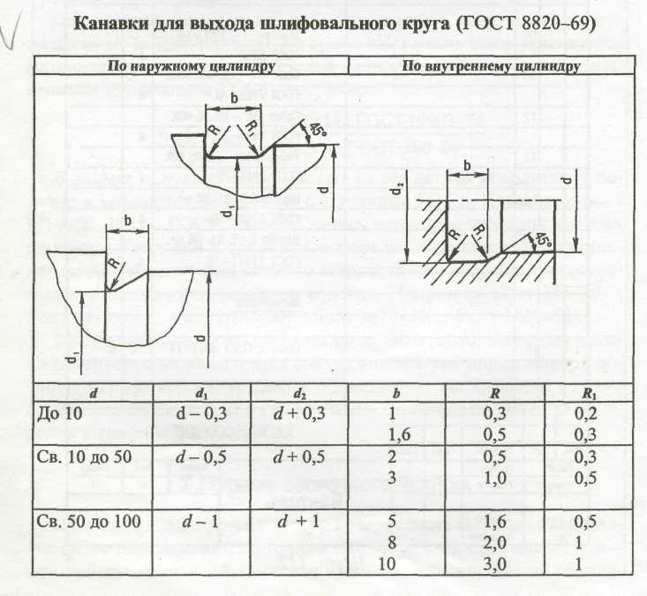
65
Размеры проточек для наружной метрической резьбы (мм), ГОСТ 10549-80
Шаг  Резьбы  P | Проточка |  |  |  |  |  |  |  |  | Фаска
 | тип 1 |  |  |  |  |  | тип 2 |  | d_{f} | c
 | нормальная |  |  | узкая
 | f | R | R₁ | f | R | R₁ | f | R₂
0.5 | 1.6 | 0.5 | 0.3 | 1.0 | 0.3 | 0.2 | - | - | d - 0.8 | 0.5
0.6 |  |  |  |  |  |  |  |  | d - 0.9
0.7 | 2.0 |  |  | 1.6 | 0.5 | 0.3 |  |  | d – 1.0
0.75 |  |  |  |  |  |  |  |  | d – 1..2 | 1.0
0.8 | 3.0 | 1.0 | 0.5
1 |  |  |  | 2.0 |  |  | 3.6 | 2.0 | d -1.5
1.25 | 4.0 |  |  | 2.5 | 1.0 | 0.5 | 4.4 | 2.5 | d -1.8 | 1.6
1.5 |  |  |  |  |  |  | 4.6 |  | d -2.2
1.75 |  |  |  |  |  |  | 5.4 | 3.0 | d -2.5
2 | 5.0 | 1.6 |  | .0 |  |  | 5.6 |  | d -3.0 | 2.0
2.5 | 6.0 |  | 1.0 | 4.0 |  |  | 7.3 | 4.0 | d -3.5 | 2.5
3 |  |  |  |  |  |  | 7.6 |  | d -4.5

Размеры проточек для внутренней метрической кой бы (мм), ГОСТ 10549-80

Шаг  Резьбы  P | Проточка |  |  |  |  |  |  |  |  | Фаска
 | тип 1 |  |  |  |  |  | тип 2 |  | d_{f} | c
 | нормальная |  |  | узкая
 | f | R | R₁ | f | R | R₁ | f | R₂
0.5 | 2,0 | 0,5 | 0,3 | 1,0 | 0,3 | 0,2 | - | - | d +0,3 | 0.5
0.6 | - | - | - | - | - | - |  |  | -
0.7
0.75 | 3,0 | 1,0 | 0,5 | 1,6 | 0,5 | 0,3 |  |  | d +0,4 | 1.0
0.8 | - | - | - | - | - | - |  |  | -
1 | 4,0 | 1,0 | 0,5 | 2,0 | 0,5 | 0,3 | 3,6 | 2,0 | d +0,5
1.25 | 5,0 | 1,6 |  | 3,0 | 1,0 | 0,5 | 4,5 | 2,5 |  | 1.6
1.5 | 6,0 |  | 1  ,0 |  |  |  | 5,4 | 3,0 | d +0,7
1.75 | 7,0 |  |  | 4,0 |  |  | 6,2 | 3,5
2 | 8,0 | 2,0 |  |  |  |  | 6,5 |  | d +1,0 | 2.0
2.5 | 10,0 | 3,0 |  | 5,0 | 1,6 |  | 8,9 | 5,0 |  | 2.5
3 |  |  |  | 6,0 |  | 1,0 | 11,4 | 6,9 | d +1,2

66
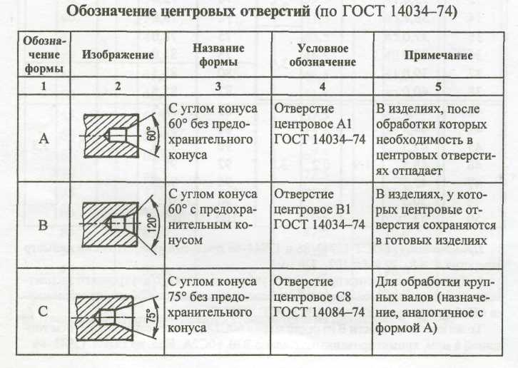
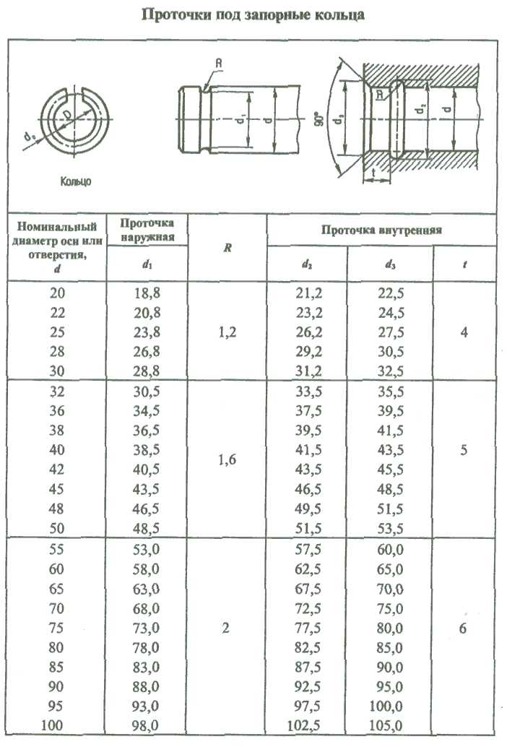
67
Болты с шестигранной головкой, мм (ГОСТ 7798-70)

Размер |  | Номинальный диаметр резьбы d
 |  | 6 | 8 | 10 | 12 | (14) | 16 | (18) | 20 | 22 | 24
Шаг  резьбы P | крупный | 1 | 1,25 | 1,5 | 1,75 | 2,0 | 2,0 | 2,5 | 2,5 | 2,5 | 3,0
 | мелкий | - | 1 | 1,25 | 1,5 | 1,5 | 1,5 | 1,5 | 1,5 | 1,5 | 2,0
Размер под ключ S |  | 10 | 13 | 17 | 19 | 22 | 24 | 27 | 30 | 32 | 36
Высота головки H |  | 4 | 5,3 | 6,4 | 7,5 | 8,8 | 10,0 | 12,0 | 12,5 | 14,0 | 15,0
Диаметр описанной окружности D, не менее |  | 10,9 | 14,2 | 18,7 | 20,9 | 24,0 | 26,2 | 29,6 | 33,0 | 35,0 | 39,6
Длина резьбы l₀ |  | 18 | 22 | 26 | 30 | 34 | 38 | 42 | 46 | 50 | 54
D _{1,} около |  | 0,95 S
Радиус под головкой болта r |  | 0,4…1,1 |  |  | 0,6…1,6 |  |  |  | 0,8…2,2

Обозначение: Болт М12 - 6g × 60.58 ГОСТ 7798-70

Шпилька нормальной точности, мм (ГОСТ 22032-76)

Диаметр  щпильки d | Шаг P |  | Длина ввинчиваемого конца l₁
 | крупный | мелкий | l₁ = d | l₁ =1.25 d | l₁ =1.6 d | l₁ = 2d | l₁ =2.5 d
6 | 1 | - | 6 | 7,6 | 10 | 12 | 16
8 | 1.25 | 1 | 8 | 10 | 14 | 16 | 20
10 | 1.5 | 1.25 | 10 | 12 | 16 | 20 | 25
12 | 1.75 | 1.25 | 12 | 15 | 20 | 24 | 30
16 | 2 | 1.5 | 16 | 20 | 25 | 32 | 40
20 | 2.5 | 1.5 | 20 | 25 | 32 | 40 | 50
24 | 3 | 2 | 24 | 30 | 38 | 48 | 60
30 | 3.5 | 2 | 30 | 38 | 48 | 60 | 75

l₀ = 2d+6, при l ≤ 150, l₀ = 2d+12, при l ≤ 160, где l -- длина стержня шпильки

Обозначение: Шпилька М16 – 6g × 100.58 ГОСТ 22032-76

68

Винты
- с цилиндрической головкой, ГОСТ 1491-80

d | 1 | 1.6 | 2 | 2.5 | 3 | 4 | 5 | 6 | 8 | 10 | 12 | 16
D | 2 | 3 | 3.8 | 4.5 | 5.5 | 7 | 8.5 | 10 | 13 | 16 | 18 | 24
k | 0.7 | 1 | 1.3 | 1.6 | 2 | 2.6 | 3.3 | 3.9 | 5 | 6 | 7 | 9
l | 1 | 2…10 | 2…16 | 3…20 | 3…25 | 4…40 | 6…50 | 8…60 | 12…80 | 20…100 | 20…100 | 30…100
b | 8 | 9 | 10 | 11 | 12 | 14 | 16 | 18 | 22 | 26 | 30 | 38

Обозначение: Винт М8 – 6g ×50. ГОСТ 1491-80
- с полукруглой головкой, ГОСТ17473-80

d | 1 | 1.6 | 2 | 2.5 | 3 | 4 | 5 | 6 | 8 | 10 | 12 | 16
D | 2 | 3 | 3.8 | 4.5 | 5.5 | 7 | 8.5 | 10 | 13 | 16 | 18 | 24
k | 0.7 | 1,1 | 1.4 | 1.7 | 2,1 | 2.8 | 3.5 | 4,2 | 5,6 | 7 | 8 | 11
R | 1,1 | 1,6 | 2 | 2,4 | 2,9 | 3,6 | 4,4 | 5,1 | 6,6 | 8,1 | 9,1 | 12,1
l | 2…5 | 2…14 | 3…16 | 3…25 | 3…30 | 4…40 | 6…50 | 8…55 | 12…70 | 20…70 | 25…80 | 30…90
b | 8 | 9 | 10 | 11 | 12 | 14 | 16 | 18 | 22 | 26 | 30 | 38

Обозначение: Винт М6 – 6g ×50. ГОСТ 1491-80
d | 1 | 1.6 | 2 | 2.5 | 3 | 4 | 5 | 6 | 8 | 10 | 12 | 16
D | 1,9 | 3 | 3,8 | 4,7 | 5,6 | 7,4 | 9,2 | 11 | 14,5 | 18 | 21,5 | 28,6
k | 0,6 | 0,9 | 1,2 | 1,5 | 1,65 | 2,2 | 2,5 | 3 | 4 | 5 | 6 | 8
l | 2…10 | 3…16 | 3…20.4 | 4..25 | 4…30 | 5…40 | 6…50 | 8…60 | 8…80 | 11…100 | 16…100 | 35…100
b | 8 | 9 | 10 | 11 | 12 | 14 | 16 | 18 | 2 | 6 | 30 | 38
- с потайной головкой, ГОСТ 17475-80

Обозначение: Винт М10 – 6g ×50. ГОСТ 17745-80
69

Гайки
шестигранные нормальной высоты, мм ГОСТ 5915-70

Размер |  | Номинальный диаметр резьбы d
 |  | 6 | 8 | 10 | 12 | (14) | 16 | (18) | 20 | (22) | 24 | (27)
Шаг резьбы | крупный | 1 | 1.25 | 1.5 | 1.75 | 2 | 2 | 2.5 | 2.5 | 2.5 | 3 | 3
 | мелкий | - | 1. | 1.25 | 1.25 | 1.5 | 1.5 | 1.5 | 1.5 | 1.5 | 2 | 2
Размер «под ключ» (номинальный) S |  | 10 | 13 | 17 | 19 | 22 | 24 | 27 | 30 | 32 | 36 | 41
Диаметр описанной  oкружности D |  | 10.9 | 14.2 | 18.7 | 20.9 | 24.3 | 26.5 | 29.9 | 33.3 | 35.0 | 39.6 | 45.2
Высота  (номинальная) H |  | 5 | 6.5 | 8 | 10 | 11 | 13 | 15 | 16 | 18 | 19 | 22

Обозначение: Гайка М12 – 6Н.5 ГОСТ5915-70; Гайка 2М16 × 1,25. 6Н.5 ОСТ5915-70

Шайба обычная, мм ГОСТ11371-78 и пружинная ГОСТ 6402-70

Диаметр резьбы d крепёжной детали | 4 | 6 | 8 | 10 | 12 | 14 | 16 | 18 | 20 | 22 | 24
d₁ | 4,3 | 6,4 | 8,4 | 10,5 | 13 | 15 | 17 | 19 | 21 | 23 | 25
d₂ | 9 | 12 | 17 | 21 | 24 | 28 | 30 | 34 | 37 | 39 | 44
S | 0,8 | 1,6 | 1,6 | 2 | 2,5 | 2,5 | 3 | 3 | 3 | 3 | 4
c | 0,3 | 0,5 | 0,6 | 0,8 | 1,0 | 1,0 | 1,0 | 1,2 | 1,2 | 1,2 | 1,5

Обозначение: Шайба 12.01.019 ГОСТ 11371-78

Диаметр резьбы d крепёжной детали | 3 | 4 | 5 | 6 | 8 | 10 | 12 | 14 | 16 | 18 | 20
d₁ | 3.1 | 4.1 | 5.1 | 6.1 | 8.2 | 10.2 | 12.2 | 14.2 | 16.3 | 18.3 | 20.5
b | 0.8 | 1.0 | 1.2 | 1.4 | 2 | 2.5 | 3 | 3.2 | 3.5 | 4 | 4.5
S =b
Обозначение: Шайба 12.65Г029 ГОСТ 6402-70
70

Шпонки обыкновенные призматические, мм
ГОСТ 23360-68
Диаметр вала  d, мм | Размер шпонки  b×h , мм | Глубина шпоночного паза, мм |  | Длина шпонки  l, мм | Ряд длин,  мм
 |  | на валу t₁ | на ступице t₂
Свыше 10 до 12 | 4 × 4 | 2,5 | 1,8 | 8…45 | 6, 8, 10,
Свыше 12 до 17 | 5 × 5 | 3,0 | 2,3 | 10…56 | 12, 14, 16,
Свыше 17 до 22 | 6 × 6 | 3,5 | 2,8 | 14…70 | 18, 20, 22,
Свыше 22 до 30 | 8 × 7 | 4,0 | 3,3 | 18…90 | 25, 28, 32,
Свыше 30 до 38 | 10 × 8 | 5,0 | 3,3 | 22…110 | 50, 56, 63,
Свыше 38 до 44 | 12 × 8 | 5,0 | 3,3 | 28…140 | 70, 80, 90,
Свыше 44 до 50 | 14 × 9 | 5,0 | 3,3 | 36…160 | 100, 110,
Свыше 50 до 58 | 16 × 10 | 6,0 | 4,3 | 45…180 | 125, 140,
Свыше 58 до 65 | 18 × 11 | 7,0 | 4,4 | 50…200 | 160, 180
Свыше 65 до 75 | 20 × 12 | 7,5 | 4,9 | 56…220

71

Литература

Аббасов И.Б. AutoСad. Основы работы. – 3-е изд. – М.: ДМК Пресс, 2013.

Аверин В.Н. Компьютерная инженерная графика. Учебное пособие для студентов учреждений среднего профессионального образования. – 5-е изд. – М.: Академия, 2013.

Бродский А.М., Фазлулин Э.М., Халдинов В.А. Инженерная графика (металлообработка). Учебник для студентов учреждений среднего профессионального образования. – 10-е изд. – М.: Академия, 2013.
- Куликов В.П. Стандарты в курсе инженерной графики, М.- Форум, 2009
- Куликов В.П., Кузин А.В., Демин В.М.: Инженерная графика: Учебник / В.П. Куликов, А.В. Кузин. - 5-e изд. – М., Издательство: Форум, Инфра-М, 2013.
- Миронов Б.Г., Панфилова Е.С. Сборник упражнений для чтения чертежей по инженерной графике. Учебное пособие для студентов учреждений среднего профессионального образования. – 6-е изд. – М.: Академия, 2013.

Пуйческу Ф.И. Инженерная графика. Учебник. – 3-е изд. – М.: Академия, 2013.

